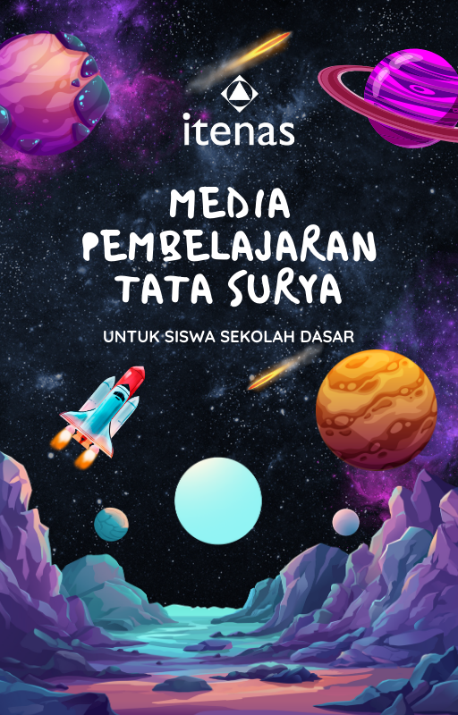

**PROPOSAL**

**PENGEMBANGAN MEDIA PEMBELAJARAN INTERAKTIF TATA SURYA BERBASIS TEKNOLOGI IMMERSIVE DI SDIT DAARUL JIHAD SEBAGAI DIGITAL ASSISTANT UNTUK SISWA**



**Anggota**:

|  |  |  |
| --- | --- | --- |
| Galih Ashari Rakhmat | Ketua Tim | NIDN 0411038502 |
| Eka Noviana | Anggota Tim | NIDN 0430117402 |
| Sri Retnoningsih | Anggota Tim | NIDN 0426097405 |
| Ramzi Syuhada | Mahasiswa | NPM 152021080 |
| Tegar Subagdja | Mahasiswa | NPM 152021169 |
| Dhimas Aji Ghairrahmat | Mahasiswa | NPM 152020058 |
| Ashfiya Al-Hizbi Fadhilah | Mahasiswa | NPM 332021158 |

INSTITUT TEKNOLOGI NASIONAL BANDUNG

TAHUN ANGGARAN 2024

Skema pengabdian kepada masyarakat

Ruang lingkup pemberdayaan kemitraan masyarakat

**DIREKTORAT RISET, TEKNOLOGI, DAN PENGABDIAN KEPADA MASYARAKAT DIREKTORAT JENDERAL PENDIDIKAN TINGGI, RISET, DAN TEKNOLOGI KEMENTERIAN PENDIDIKAN, KEBUDAYAAN, RISET, DAN TEKNOLOGI**

# HALAMAN PENGESAHAN

**Judul Pelaksana** : Pengembangan Media Pembelajaran Interaktif Tata Surya Berbasis Teknologi Immersive di SDIT Daarul Jihad Sebagai Digital Assistant Untuk Siswa

Nama Lengkap : Galih Ashari Rakhmat, S.Si., M.T.

NIDN : 0411038502

Jabatan Fungsional : Lektor

Program Studi : Informatika

Nomor HP : 081221550495

Alamat surel (e-mail) : galihas@itenas.ac.id

**Anggota (1)**

Nama Lengkap : Eka Noviana, Dr.Phil., M.A.

NIDN : 0430117402

Perguruan Tinggi : Institut Teknologi Nasional Bandung

**Anggota (2)**

Nama Lengkap : Sri Retnoningsih, S.Sn., M.Ds.

NIDN : 0426097405

Perguruan Tinggi : Institut Teknologi Nasional Bandung

**Mitra Sasaran 1**

Nama : Sekolah Dasar Islam Terpadu Daarul Jihad

Alamat : Jl. Sukamanah, RT.01/RW.11, Sukamanah, Kec. Paseh, Kabupaten Bandung, Jawa Barat 40383

Penanggung Jawab : Nita Yuliana, S.Pd.

Tahun Pelaksanaan : Tahun ke- 1 dari rencana 1 tahun

Biaya Tahun Berjalan : Rp 44.463.000,-

Keseluruhan : Rp 44.463.000,-

|  |  |
| --- | --- |
|  | Bandung, 22 September 2024 |
| Mengetahui, |  |
| Ketua Lembaga Penelitian dan Pengabdian kepada Masyarakat ITENAS Bandung | Ketua, |
|  |  |
| Iwan Juwana, S.T., MEM., Ph.D  NIDN: 0403017701 | Galih Ashari R, S.Si., M.T  NIDN: 0411038502 |

# DAFTAR ISI

HALAMAN PENGESAHAN I

DAFTAR ISI II

DAFTAR GAMBAR III

DAFTAR TABEL V

DAFTAR LAMPIRAN VI

RINGKASAN VII

PRAKATA VIII

BAB I PENDAHULUAN 1

1.1 Latar Belakang 1

1.2 Rumusan Masalah 5

1.3 Tujuan dan Manfaat 5

1.4 Ruang Lingkup 7

1.5 Timeline 7

BAB II PROFILE MITRA 8

2.1 Profile Mitra 8

2.1 Visi Sekolah 9

2.2 Kendala Mitra 10

2.3 Lokasi 11

2.4 Logo 11

BAB III LANDASAN TEORI 12

BAB IV METODE DAN TAHAPAN PELAKSANAAN 13

BAB V HASIL DAN PEMBAHASAN 19

5.1 Hasil Pelaksanaan 19

5.2 Rapat Internal Tim PKM ITENAS 19

5.3 Pengadaan Alat 21

5.4 Workshop/Forum Group Discussion SDIT Daarul Jihad 22

5.5 Pengembangan Media Pembelajaran Berbasis Augmented Reality 28

5.6 Pengembangan Media Pembelajaran Berbasis Virtual Reality 32

5.7 Training of Trainers (TOT) 41

5.8 Kegiatan Serah Terima Asset 41

5.9 Delevery Produk 42

5.10 Luaran yang Dicapai 44

5.11 Kebutuhan 45

5.12 Anggaran Belanja 46

BAB VI PENUTUP 47

6.1 Kesimpulan 47

6.2 Saran 47

DAFTAR RUJUKAN 49

LAMPIRAN 1 50

6.3 Prototype 50

LAMPIRAN 2 51

6.4 Lokasi Mitra 51

LAMPIRAN 3 52

# DAFTAR GAMBAR

Gambar 1 Kunjungan Awal Untuk Inisiasi Kegiatan PKM 2024 1

Gambar 2 Siswa-Siswi Melakukan Eksperimen Membuat Prakarya 2

Gambar 3 Alat Peraga Media Pembelajaran di SDIT Daarul Jihad Saat Ini 3

Gambar 4 Siswa Siswi SDIT gunakan ponsel guru sebagai pengganti proyektor 6

Gambar 5 Grafik Distribusi Siswa Setiap Kelas 9

Gambar 6 Lokasi Mitra 11

Gambar 7 Logo SDIT Daarul Jihad 11

Gambar 8 Rapat Internal Tim PKM ITENAS Bandung 19

Gambar 9 Rapat Internal Tim Prodi DKV Menentukan Media Pembelajaran Berbasis AR 21

Gambar 10 Unit Oculus Quest 2 Beserta Kelengkapannya 22

Gambar 11 Set Alat Pendukung 22

Gambar 12 Foto Berserta Mitra Pada Kegiatan Workshop User Needs 23

Gambar 13 Tim Dosen PKM ITENAS sedang memimpin diskusi User Needs 25

Gambar 14 Diskusi Internal untuk Design Produk 29

Gambar 15 Sketsa Desain Media Pembelajaran Berbasis Augmented Reality 30

Gambar 16 Desain visual bulan setelah Brainstorming 30

Gambar 17 Sketsa Dasar Pembuatan Image 2D Planet Bumi 31

Gambar 18 Finalisasi Pembuatan Image 2D Planet Bumi 31

Gambar 19 Testing Design 3D untuk AR 31

Gambar 20 Hasil Cetak Media AR. (1) Poster AR, (2) Buku AR 32

Gambar 21 Tampilan object 3D pada buku AR 32

Gambar 22 Statsiun Luar Angkasa 34

Gambar 23 Efek Ledakan yang Digunakan 34

Gambar 24 Keseluruhan Sound Effect 34

Gambar 25 Karakter 3D NPC 35

Gambar 26 Pesawat Luar Angkasa 35

Gambar 27 Objek Pesawat Luar Angkasa 36

Gambar 28 Level Design Statsiun Luar Angkasa 36

Gambar 29 Implementasi Karakter NPC Sebagai Figuran 37

Gambar 30 Penempatan Pesawat Luar Angkasa 37

Gambar 31 Bagian Kokpit Pesawat Luar Angkasa Pengguna 38

Gambar 32 Area Kokpit Pengguna Sebagai Astronaut 38

Gambar 33 Interaksi Laser dari Pesawat 39

Gambar 34 Halaman Antarmuka Pengguna 39

Gambar 35 Antarmuka Deskripsi dan Ayat Al-Qur'an 40

Gambar 36 Tampilan Orbit Planet 40

Gambar 37 Kegiatan Training of Trainers 41

Gambar 38 Serah Terima oleh Ketua Tim ke Mitra 41

Gambar 39 Foto Bersama pada Saat Serah Terima Asset 42

Gambar 40 Guru SDIT Daarul Jihad Mencoba Teknologi VR 42

Gambar 41 Guru SDIT Daarul Jihad Mencoba Teknologi AR 42

Gambar 42 Mahasiswa Membantu Guru SDIT Daarul Jihad dalam Menggunakan VR 44

Gambar 6.3.1Mock up List Planet 50

Gambar 6.3.2 Gambar Mock up Deskripsi Planet 50

Gambar 6.3.3 Gambar GamePlay1 50

Gambar 6.3.4 Gambar List Planet 50

Gambar 6.3.5 Gambar Deskripsi Planet 50

Gambar 6.3.6 Gambar Gameplay2 50

Gambar 6.3.7 Gambar Button Pada Game 50

Gambar 6.4.1 Lokasi Mitra 51

# DAFTAR TABEL

Tabel 1 Standar Kelulusan Siswa SDIT Daarul Jihad 10

Tabel 2 Tahapan Pertama Kegiatan: Internal Tim PKM ITENAS 15

Tabel 3 Tahapan Kedua: FGD dengan SDIT Daarul Jihad 16

Tabel 4 Tahapan Kegita: Workshop dan Sosialisasi Teknologi dengan Guru SDIT Daarul Jihad 18

Tabel 5 Tahap Keempat: Tindak Lanjut Kegiatan PKM 18

Tabel 6 Rundown Kegiatan Workshop Pertama User Needs SDIT Daarul Jihad 24

Tabel 7 Respon Guru Terhadap AR Materi Bawah Laut 25

Tabel 8 Daftar Kesulitan Mengajar Siswa di SDIT Daarul Jihad 26

Tabel 9 Tabel Kebutuhan Alat 45

Tabel 10 Angaaran Belanja 46

# DAFTAR LAMPIRAN

LAMPIRAN 1 42

# RINGKASAN

Sekolah Dasar Islam Terpadu (SDIT) Daarul Jihad didirikan pada 21 Januari 2010, berlokasi di Kabupaten Bandung, Jawa Barat, tepatnya di Jl. Hegarmanah RT 01 RW 11, Kelurahan Sukamanah, Kecamatan Paseh. Sekolah ini berjarak sekitar 30 kilometer dari kampus ITENAS Bandung. Pendirian SDIT Daarul Jihad merupakan inisiatif beberapa individu yang peduli terhadap penerapan nilai keislaman dalam pendidikan formal.

Dalam kunjungan awal tim PKM, kepala sekolah menyampaikan keterbatasan media pembelajaran yang tersedia, terutama alat peraga yang mencakup nilai-nilai keislaman, akhlakul karimah, serta pengetahuan umum. Kegiatan PKM bertujuan memberikan solusi teknologi untuk kebutuhan tersebut, sekaligus memperkenalkan media pembelajaran berbasis teknologi yang relevan dengan Pembelajaran Abad 21.

Mahasiswa dari Program Studi Informatika dan Desain Komunikasi Visual akan berkolaborasi merancang media pembelajaran teknologi. Tahapan kegiatan meliputi rapat internal tim, gathering user needs bersama guru-guru, workshop media pembelajaran berbasis teknologi, training of trainer, serta serah terima perangkat hardware dan software ke SDIT Daarul Jihad.

Target luaran kegiatan ini mencakup publikasi artikel jurnal PKM terakreditasi Sinta 4, dokumentasi video di channel YouTube ITENAS, publikasi di media massa, serta pengajuan hak kekayaan intelektual. Implementasi teknologi yang diharapkan adalah perangkat pembelajaran Immersive bertema Tata Surya. Semua pihak yang terlibat diharapkan mendapatkan pengalaman berarti dari kegiatan ini.

# PRAKATA

Puji syukur kami panjatkan kehadirat Allah SWT atas rahmat dan karunia-Nya sehingga kegiatan pengabdian kepada masyarakat yang dilaksanakan di SDIT Daarul Jihad dapat terlaksana dengan baik. Kegiatan ini merupakan bagian dari program pengabdian kepada masyarakat yang didanai oleh Direktorat Jenderal Pendidikan Tinggi (DIKTI) pada tahun 2024. Kami mengucapkan terima kasih yang sebesar-besarnya kepada DIKTI atas dukungan dan kepercayaan yang diberikan dalam pelaksanaan program ini.

Pengabdian kepada masyarakat ini bertujuan untuk memberikan kontribusi nyata dalam peningkatan mutu pendidikan di SDIT Daarul Jihad. Melalui program ini, kami berupaya untuk berbagi ilmu dan pengalaman, serta berkolaborasi dengan para pendidik di sekolah dalam mengembangkan metode pembelajaran yang lebih inovatif dan sesuai dengan perkembangan zaman. Kami berharap kegiatan ini dapat memberikan manfaat yang berkelanjutan bagi siswa, guru, dan seluruh komunitas sekolah.

Tidak lupa, kami sampaikan penghargaan yang setinggi-tingginya kepada pihak SDIT Daarul Jihad yang telah memberikan dukungan dan kerjasama yang sangat baik selama kegiatan berlangsung. Kami juga berterima kasih kepada seluruh tim yang telah berkontribusi dalam menyukseskan kegiatan ini.

Semoga program pengabdian kepada masyarakat ini dapat terus berlanjut di masa mendatang dan memberikan dampak positif yang lebih luas bagi dunia pendidikan. Akhir kata, semoga Allah SWT senantiasa memberikan bimbingan dan keberkahan dalam setiap langkah kita. Amin.

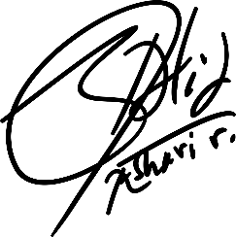Bandung, 20 September 2024

Ketua Tim,

Galih Ashari R., S.Si., M.T.

NIDN: 04110385

# PENDAHULUAN

## Latar Belakang

Kegiatan Pengabdian kepada Masyarakat (PKM) merupakan salah satu wujud implementasi Tri Dharma Perguruan Tinggi yang bertujuan untuk memberikan kontribusi positif bagi masyarakat. Dalam konteks pendidikan, salah satu kegiatan yang relevan adalah pengenalan dan penggunaan media pembelajaran yang inovatif di sekolah-sekolah. PKM Dikti (Direktorat Jenderal Pendidikan Tinggi) memberikan kesempatan bagi para dosen dan mahasiswa untuk berpartisipasi dalam pengembangan dan penerapan media pembelajaran ini. Pendidikan di era digital saat ini menghadapi tantangan besar dalam memanfaatkan teknologi sebagai alat bantu pengajaran. Salah satu aspek penting dalam meningkatkan kualitas pembelajaran adalah dengan menggunakan media pembelajaran yang efektif dan interaktif. Media pembelajaran memiliki peran penting dalam membantu siswa memahami materi pelajaran dengan lebih mudah dan menarik. Namun, banyak sekolah yang masih belum optimal dalam memanfaatkan teknologi atau media pembelajaran yang tersedia.

Saat tim PKM mengadakan kunjungan pertama untuk inisiasi kegiatan, kepala sekolah SDIT Daarul Jihad, menyampaikan bahwa media pembelajaran yang tersedia di sekolah ini apabila dikaitkan dengan standar kelulusan siswa banyak memiliki keterbatasan. Terutama dalam hal nilai-nilai yang ingin disampaikan dari sisi keislaman, maupun akhlakul karimah. Sangat sulit mendapatkan alat peraga yang memiliki nilai keislaman (Al-Quran, Hadist, Doa-Doa, dll), pengetahuan umum, serta akhlakul karimah dalam satu media.

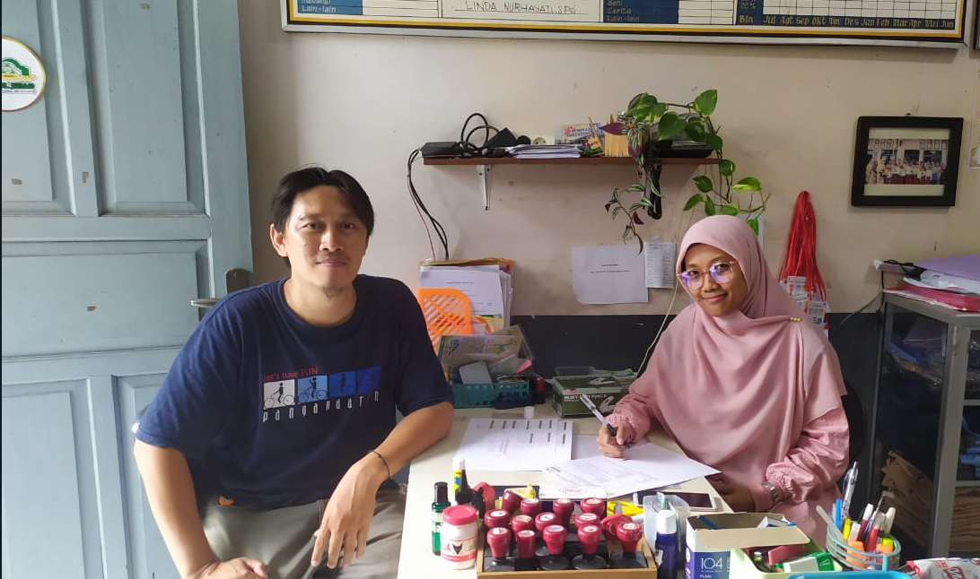

Gambar 1 Kunjungan Awal Untuk Inisiasi Kegiatan PKM 2024

Sebagai contoh, pada pelajaran IPA mengenai bumi, alat peraga yang ada hanya menampilkan perumpaan fisik bumi yang menyerupai bola. Dalam kegiatan pembelajaran, guru menyampaikan langsung secara verbal mengenai bumi, selain itu ayat Al-Quran yang menyertainya juga dijelaskan, kegiatan ditutup dengan menyimpulkan semua hal yang sudah disampaikan serta mengaitkan dengan akhlak seperti apa terkait sebagai seorang muslim/muslimah. Sebenarnya semua standar kelulusan dapat tersampaikan di dalam materi pembelajaran, meskipun medianya terpisah-pisah. Namun hal yang paling terlihat adalah bagaimana siswa-siswi merespon semua media pembelajaran. Kami *breakdown* dari mulai bagaimana teknis penyampaian materi, apa yang disampaikan, bagaimana media pembelajaran difungsikan saat penyampaian materi-materi tersebut, hingga melihat respon dari siswa-siswi saat menerima materi tersebut.

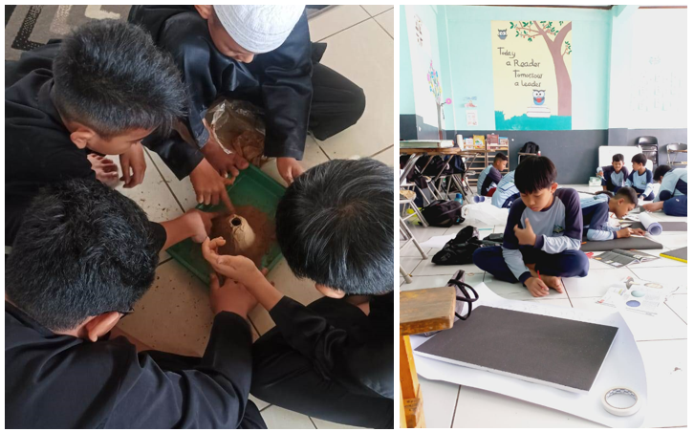

Gambar 2 Siswa-Siswi Melakukan Eksperimen Membuat Prakarya

Kami bersama guru-guru bersepakat bahwa adanya kejenuhan dari siswa dalam menerima materi dari media yang terpisah. Temuan lain dari brainstorming media pembelajaran bersama guru-guru, adalah bahwa penggunaan smartphone ternyata dapat membangkitkan semangat belajar mereka. Sebagai informasi, hanya siswa kelas 6 yang diperbolehkan menggunakan gadget, karena saat itu mereka diperkenalkan untuk menggunakan aplikasi Canva dalam membuat reklame pada mata pelajaran Seni Budaya Dan Prakarya.

Alat peraga yang saat ini dimiliki oleh SDIT Daarul Jihad masih dalam bentuk konvensional, beberapa alat peraga rusak serta beberapa masih dapat digunakan. Jadi saat kelas ada akan menggunakan alat peraga yang rusak, maka pembelajaran dilakukan tanpa alat peraga.

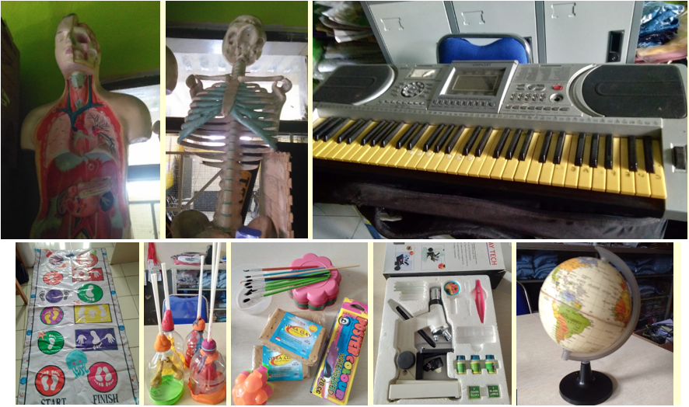

Gambar 3 Alat Peraga Media Pembelajaran di SDIT Daarul Jihad Saat Ini

Saat melakukan pengamatan ke lokasi langsung, tim PKM mendapati media pembelajaran yang seperti pada gambar. Berikut adalah daftar kondisi media pembelajaran yang ada saat ini di SD Daarul Jihad.

| No. | Kode Barang | Nama Media | Tahun Pengadaan | Kondisi Barang (%) | Peruntukan Kelas | Konten Media | |
| --- | --- | --- | --- | --- | --- | --- | --- |
| Keislaman | Ilmu Pengetahuan Umum |
| (1) | (2) | (3) | (4) | (5) | (6) | (7) | (8) |
| 1 | IPA-05/2012 | Patung Organ Tubuh | 2012 | 80% | 4,5 |  | v |
| 2 | IPA-07/2015 | Patung Rangka Tubuh | 2015 | 75% | 4,5,6 |  | v |
| 3 | SB-01/2015 | Alat Musik Piano | 2015 | 40% | 1,2,3,4,5,6 |  | v |
| 4 | IPA-10/2015 | Mikroskop | 2015 | 50% | 4,5,6 |  | v |
| 5 | IPS-01/2016 | Peta Dunia | 2016 | 60% | 3,4,5,6 |  | v |
| 6 | BK-02/2016 | Buku Seri-Muhammad Teladanku | 2016 | 45% | 1,2,3,4,5,6 | v | v |
| 7 | AU-05/2018 | Audio Murottal Quran 30 Juz | 2018 | 60% | 1,2,3,4,5,6 | v |  |
| 8 | PJOK-06/2020 | Bola besar dan bola kecil | 2020 | 45% | 1,2,3,4,5,6 |  | v |
| 9 | PJOK-06/2022 | Alat-alat olah raga tenis meja | 2022 | 50% | 5,6, |  | v |
| 10 | SB-03/2022 | Alat musik gitar | 2022 | 75% | 1,2,3,4,5,6 |  | v |
| 11 | PD-02/2023 | Play Matras | 2023 | 95% | 1,2,3 |  | v |
| 12 | IPS-03/2023 | Globe | 2023 | 90% | 1,2,3,4,5,6 |  | v |
| 13 | IND-02/2024 | Alphabet flashcard | 2024 | 95% | 1,2, |  | v |
| 14 | MTK-03/2024 | Math Flashcard | 2024 | 95% | 1,2,3 |  | v |
| 15 | MTK-04/2024 | Alat peraga pecahan | 2024 | 100% | 3,4,5,6 |  | v |
| **PERSENTASE KONDISI BARANG DAN TOTAL BANYAK MEDIA** | | | | **70,33%** |  | **2** | **14** |
| **PERSENTASE BANYAK MEDIA** | | | |  |  |  |  |

Tabel 1 Kondisi vs Konten Media Pembelajaran

*) Justifikasi Kepala Sekolah SDIT Daarul Jihad

Dari tabel, dapat dilihat bahwa banyaknya media pembelajaran yang memiliki konten pendidikan keislaman sangat jauh sekali dibandingkan dengan pengetahuan umum. Bahkan media yang memiliki kedua konten, hanya 1 dari 15 media, belum lagi kondisinya yang dijustifikasi oleh pihak sekolah sebesar 45%. Media yang digunakan oleh kelas 6 yaitu sebanyak 11 media, dan tidak ada yang mengarah kepada penggunaan teknologi.

Setelah tim PKM melakukan analisis, fenomena yang terjadi adalah:

Ketidaktersediaan alat peraga dipasaran yang memiliki nilai keislaman, akhlakul karimah, serta pengetahuan dasar/umum.

Siswa-siswi kelas 6 yang tampak antusias saat menggunakan *gadget* di pembelajaran aplikasi canva.

Dapat dikonversi menjadi satu media utuh yang dapat digunakan oleh siswa dalam pemenuhan semua standar kelulusan yang ada.

Dari analisis situasi yang telah dipaparkan, maka didapatkan dua permasalahan yang dicarikan solusinya. Pertama adalah permasalahan ketidaktersediaan media pembelajaran yang mengandung konten ilmu pengetahuan/umum, yang dibalut oleh nuansa keislaman. Dan kedua adalah permasalahan mengenai penerapan dan pengenalan teknologi bagi siswa-siswi serta guru yang dapat dikatakan masih tertinggal.

## Rumusan Masalah

Berdadasarkan latar belakang yang telah dipaparkan sebelumnya maka dapat dirumuskan kedalam rumusan masalah sebagai berikut:

Bagaimana cara menyediakan media pembelajaran yang mengandung unsur keislaman, ilmu pengetahuan, dan nilai-nilai akhlak secara bersamaan, sehingga dapat mendukung standar kelulusan?

Apa langkah yang perlu diambil untuk mengimplementasikan pembelajaran abad 21 di SDIT Daarul Jihad, khususnya dalam hal pengenalan dan penggunaan teknologi yang sesuai dengan perkembangan zaman?

Bagaimana mengatasi keterbatasan peralatan dan perlengkapan teknologi di SDIT Daarul Jihad agar dapat mendukung pembelajaran yang lebih variatif, efektif, dan dapat meningkatkan literasi teknologi siswa?

## Tujuan dan Manfaat

Tujuan dari kegiatan ini adalah memberikan solusi teknologi untuk permasalahan mengenai ketidaktersediaan alat peraga dipasaran yang sesuai dengan kebutuhan visi, misi, dan standar kelulusan siswa. Selain itu, pengenalan media berbasis teknologi kepada guru dan terutama siswa-siswi, diharapkan dapat memenuhi kebutuhan Pembelajaran Abad 21. Mahasiswa dari Program Studi Informatika dan Desain Komunikasi Visual akan berkoloborasi merancang serta mengimplementasikan media pembelajaran berbasis teknologi.

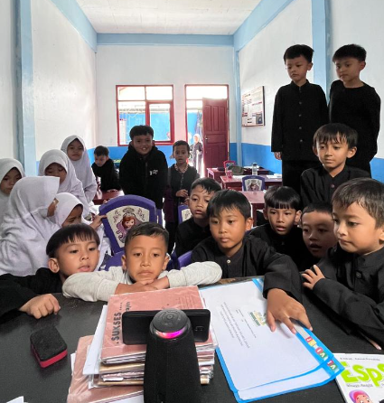

Gambar 4 Siswa Siswi SDIT gunakan ponsel guru sebagai pengganti proyektor

Diharapkan bahwa kegiatan ini menjadi pilot project untuk melihat sejauh mana media pembelajaran berbasis teknologi memiliki pengaruh yang besar dalam meningkatkan semangat belajar siswa untuk mencapai standar kelulusan yang ada.

Berdasarkan Indikator Kerja Utama (IKU), kegiatan PKM di SDIT Daarul Jihad ini memenuhi :

IKU 2 : Mahasiswa mendapat pengalaman di luar kampus, khususnya mahasiswa memiliki pengalaman belajar di luar kampus paling sedikit 6 sks. Proses pengembangan aplikasi dilakukan oleh mahasiswa, baik dari sisi software ataupun alat pendukung lainnya.

IKU 5 : Hasil kerja dosen digunakan oleh masyarakat, khususnya hasil penelitian dosen yang berupa studi kasus dan dapat digunakan sebagai materi ajar di perguruan tinggi. Aplikasi berbasis immersive yang dihasilkan tentunya adalah hasil koloborasi penelitian antara dosen dan mahasiswa tentang bagaimana mendefinisikan permasalahan sehingga menjadi solusi konkrit berupa aplikasi yang digunakan di SDIT Daarul Jihad tersebut. Setelah kegiatan selesai, tentunya semua dokumentasi pengerjaan aplikasi berbasis teknologi immersive ini dapat dibukukan menjadi suatu bahan ajar ataupun praktikum.

## Ruang Lingkup

Ruang lingkup pada Pengabdian Kepada Masyarakat ini meliputi:

Mengembangkan media pembelajaran berbasis teknologi immersive seperti Augmented Reality (AR) dan Virtual Reality (VR) dengan fokus pada materi Tata Surya untuk siswa kelas 5 dan 6 di SDIT Daarul Jihad.

Menyelaraskan media pembelajaran dengan kurikulum SDIT Daarul Jihad agar sesuai dengan target pembelajaran abad ke-21

Melakukan pengadaan perangkat teknologi yang diperlukan, seperti Oculus Quest 2 dan media pembelajaran cetak berbasis AR untuk mendukung proses pembelajaran interaktif.

Melakukan evaluasi terhadap penggunaan media pembelajaran berbasis AR dan VR melalui umpan balik dari guru dan siswa untuk meningkatkan kualitas implementasi.

Mendokumentasikan seluruh proses pengembangan dan implementasi media pembelajaran untuk pengajuan hak kekayaan intelektual serta publikasi ilmiah.

Menghasilkan luaran berupa artikel ilmiah, dokumentasi video, dan publikasi media massa terkait pengembangan dan penerapan media pembelajaran berbasis teknologi immersive.

## Timeline

Berikut adalah rincian jadwal kegiatan yang telah direncanakan dalam rangka pelaksanaan Program Pengabdian kepada Masyarakat (PKM). Tabel di bawah ini memuat informasi detail mengenai nama kegiatan, tahapan pelaksanaan, dan alokasi waktu pada setiap bulannya. Jadwal ini dirancang untuk memastikan bahwa seluruh rangkaian kegiatan dapat terlaksana secara terstruktur, efektif, dan sesuai dengan tujuan utama pengabdian kepada masyarakat.

|  |  |  |  |  |  |  |  |  |  |
| --- | --- | --- | --- | --- | --- | --- | --- | --- | --- |
| No | Nama Kegiatan | Bulan | | | | | | | |
| 1 | 2 | 3 | 4 | 5 | 6 | 7 | 8 |
| I | FGD (Forum Group Discussion) internal tim PKM ITENAS | V |  |  |  |  |  |  |  |
| 2 | Telaah Materi Tata Surya | V |  |  |  |  |  |  |  |
| 3 | Analisis Kebutuhan User untuk Aplikasi AR dan VR |  | V |  |  |  |  |  |  |
| 4 | Analisis Kebutuhan User untuk Media Pendukung Aplikasi AR dan VR |  | V |  |  |  |  |  |  |
| 5 | FGD (Forum Group Discussion) tim PKM ITENAS dan SDIT Daarul Jihad |  | V |  |  |  |  |  |  |
| 6 | Tahapan Pengembangan Perangkat Lunak (Perancangan, Implementasi/Pengkodean Pengujian): Proses Cetak Media Pendukung Aplikasi |  | V | V | V | V |  |  |  |
| 7 | Pelatihan Media Presentasi untuk Guru dan staf SDIT Daarul Jihad |  |  |  |  | V |  |  |  |
| 8 | Pelatihan Aplikasi AR dan VR untuk Guru dan staf SDIT Daarul Jihad (ToT) |  |  |  |  |  | V |  |  |
| 9 | Serah Terima Media Pembelajaran dari Tim PKM ITENAS ke SDIT Daarul Jihad |  |  |  |  |  | V |  |  |
| 10 | Seminar Peningkatan Kompetensi Guru Dalam Pemanfaatan Media Pembelajaran |  |  |  |  |  |  | V |  |
| 11 | Pemantauan Kinerja Aplikasi/Media (Maintenance) |  |  |  |  |  |  | V |  |
| 12 | Pembuatan Laporan Kegiatan PKM |  |  |  |  |  |  | V | V |
| 13 | Publikasi Jurnal PKM, Video Kegiatan, Press Release, dan Dokumen HKI (Hak Kekayaan Intelektual) |  |  |  |  |  |  | V | V |

# PROFILE MITRA

## Profile Mitra

Sekolah Dasar Islam Terpadu (SDIT) Daarul Jihad terdaftar di kemdikbud, didirikan pada tanggal 21 Januari 2010 dengan SK Pendirian Sekolah nomor 421.2/2980-Disdikbud/2015 dan memiliki Nomor Pokok Sekolah Nasional (NPSN) 69725541. SDIT terletak di Kabupaten Bandung Jawa Barat beralamat JL. Hegarmanah RT 01 RW 11, Kelurahan Sukamanah, Kecamatan Paseh, Kabupaten Bandung, Jawa Barat. Akses perjalanan ke SDIT Daarul Jihad dari kampus ITENAS Bandung dapat ditempuh sejauh 30 kilometer ke selatan Kota Bandung. Pendirian SDIT Daarul Jihad di akhir tahun 2009 merupakan rintisan dari beberapa orang yang peduli tentang penerapan nilai keislaman dalam suatu lembaga pendidikan formal. Masyarakat saat itu hanya mengenal bahwa pendidikan keislaman dilaksanakan pada kegiatan non-formal seperti di masjid atau madrasah, sedangkan kebutuhan nilai-nilai keislaman di masyarakat terutama kalangan anak-anak umur sekolah dasar sangat mendesak, di samping adanya kekhawatiran dan kegelisahan dalam kaderisasi generasi islami.

Pada semester tahun ajaran 2023/2024, SDIT Daarul Jihad memiliki 19 guru, 1 staf, 142 siswa laki-laki, dan 110 siswa perempuan yang terdistribusi dari kelas 1 sampai kelas 6. Berikut adalah distribusi banyaknya siswa dari kelas 1 dan kelas 6 pada tahun ajaran 2023/2024.

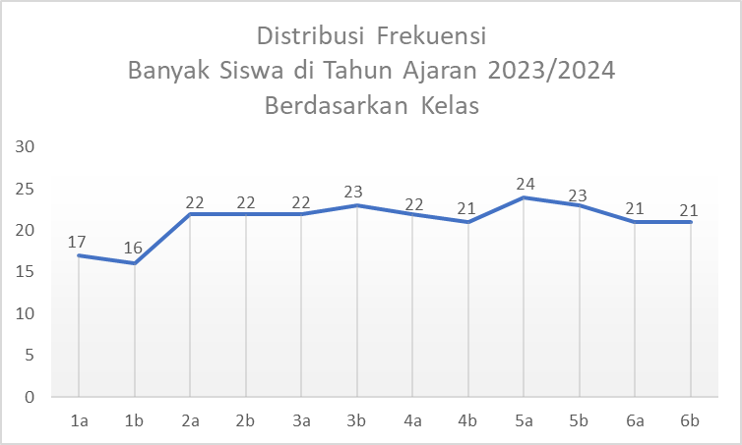

Gambar 5 Grafik Distribusi Siswa Setiap Kelas

## Visi Sekolah

Visi sekolah ini adalah membentuk generasi Rabbani dan Berakhlak Qurani. Oleh karena itu, kegiatan yang dilaksanakan harus berlandaskan Al-Quran dan Hadist. Penyelenggaraan pola pendidikan islami harus diintegrasikan dengan ilmu pengetahuan dan teknologi, sehingga menghasilkan lulusan pada setiap tingkatan yang unggul dalam ilmu keislaman dan ilmu pengetahuan umum. Selaras dengan yang sekarang dirancang oleh pemerintah mengenai skema Pembelajaran Abad 21 [1]. Hal tersebut tentunya sejalan dengan standar kelulusan yang ditetapkan oleh pihak sekolah di setiap jenjangnya seperti pada gambar berikut.

|  |  |
| --- | --- |
| Standar Kelulusan Siswa Setiap Jenjang | |
| 1 | Siswa mampu membaca, menulis, dan berhitung sesuai dengan capaian setiap jenjang/kelas. |
| 2 | Siswa mampu membaca Al-Quran (tilawah) dengan tartil sesuai dengan capaian setiap jenjang/kelas. |
| 3 | Siswa mampu menghapal Al-Quran juz 30 mulai dari kelas 1-4 dan juz 29 mulai dari kelas 4-6 |
| 4 | Siswa mampu menghapal hadits-hadits dan doa-doa seusai dengan capaian setiap jenjang/kelas |
| 5 | Siswa mampu memiliki akhlakul karimah, sopan dan santun kepada orang tua, guru, dan sesama. |
| 6 | Siswa memiliki kemandirian dalam belajar dan memiliki pola hidup yang disiplin |
| 7 | Siswa mampu bersaing secara positif di jenjang pendidikan berikutnya, baik dari segi keilmuan maupun kematangan secara personal |

Tabel 2 Standar Kelulusan Siswa SDIT Daarul Jihad

Melalui kegiatan PKM ini, diharapkan sekolah dapat lebih optimal dalam memanfaatkan media pembelajaran, sehingga kualitas pendidikan akan semakin meningkat. Guru dan siswa tidak hanya mampu mengakses informasi dengan lebih baik, tetapi juga dapat menciptakan lingkungan belajar yang lebih interaktif dan bermakna.

## Kendala Mitra

Setelah menganalisis kondisi di lapangan, terdapat dua permasalahan utama di SDIT Daarul Jihad. Pertama, ketidaktersediaan media pembelajaran yang mengintegrasikan unsur-unsur keislaman, ilmu pengetahuan, dan akhlak. Selama ini, media pembelajaran hanya fokus pada ilmu pengetahuan, sementara unsur keislaman hanya diakomodasi dalam bentuk media cetak. Sekolah menginginkan media ajar yang dapat mencakup ketiga aspek tersebut secara bersamaan.

Kedua, penerapan Pembelajaran Abad 21, khususnya terkait teknologi, masih sangat terbatas. Sekolah kekurangan peralatan teknologi, seperti proyektor yang hanya tersedia dua unit untuk 12 kelas. Padahal, teknologi dapat memperkaya metode pembelajaran yang lebih variatif. Meski kebijakan sekolah membatasi penggunaan smartphone, pengenalan teknologi sederhana seharusnya dimulai dari kelas lebih rendah dan diterapkan secara bertahap, agar siswa dan guru siap menghadapi tantangan teknologi yang lebih maju di jenjang pendidikan berikutnya.

## Lokasi

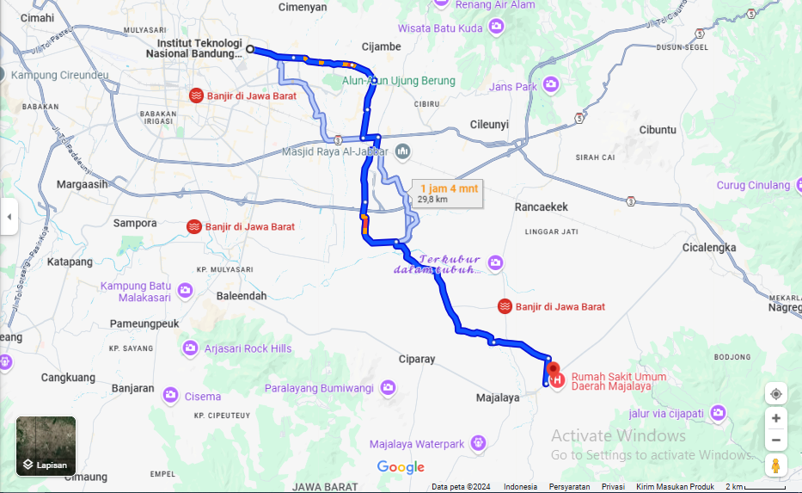

Gambar 6 Lokasi Mitra

|  |  |  |
| --- | --- | --- |
| Lokasi | : | Jl. Sukamanah, RT.01/RW.11, Sukamanah, Kec. Paseh, Kabupaten Bandung, Jawa Barat 40383 |
| Nama Sekolah | : | SDIT Daarul Jihad |
| Telepon | : | 0225957155 |

## Logo

Logo dari sekolah SDIT Daarul Jihad

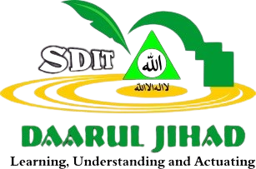

Gambar 7 Logo SDIT Daarul Jihad

# LANDASAN TEORI

## Virtual Reality

# METODE DAN TAHAPAN PELAKSANAAN

Pertemuan awal untuk penggalian permasalahan di SDIT Daarul Jihad, terutama dalam hal media pembelajaran secara khusus dan keberlangsungan penerapan teknologi secara umumnya, telah dilaksanakan yaitu pada tanggal 20 Maret 2024. Kunjungan dari ITENAS diterima langsung oleh kepala sekolah SDIT Daarul Jihad, Nita Yuliana, S.Pd. serta Melan Wulandari, S.Pd sebagai perwakilan guru. Dari pertemuan awal tersebut, sekaligus menginisiasi kerjasama kemitraan yang ditandai dengan surat kesediaan SDIT Daarul Jihad sebagai mitra Dudi dari kegiatan PKM yang diusulkan ini. Dalam pertemuan ini juga, tim dari ITENAS membawa perlengkapan teknologi Virtual Reality untuk memberikan edukasi singkat terkait alat atau teknologi yang dapat digunakan dalam media pembelajaran.

Dari hasil pembicaraan dengan mitra, serta diskusi dengan tim dosen, maka tahapan yang akan ditempuh untuk merealisasikan solusi dalam mengatasi permasalahan prioritas di SDIT Daarul Jihad dapat dilihat pada tabel berikut ini.

|  |  |  |  |
| --- | --- | --- | --- |
| **Tahap Pertama**: Internal Tim PKM ITENAS | | | |
| No. | Kegiatan | Uraian Kegiatan | Dokumentasi dan Luaran |
| 1 | FGD (Forum Group Discussion) internal tim PKM | Pembahasan rapat mengenai hasil temuan atau obrolan tim survery saat melakukan brainstorming dengan kepala sekolah beserta perwakilan guru SDIT Daarul Jihad pada 20 Maret 2024. FGD dihadiri oleh: ketua tim, serta anggota dosen dan mahasiswa yang terlibat dalam kegiatan ini. | * Daftar Hadir * Notulensi/rumusan hasil FGD * Laporan hasil perumusan brainstorming * Foto kegiatan rapat * Video kegiatan rapat |
| Tugas ketua berperan sebagai   * Membuat undangan rapat * Memimpin jalannya rapat   Anggota Dosen berperan sebagai:   * Merumuskan bahasan dalam notulensi rapat   Anggota Mahasiswa berperan sebagai:   * Membuat dokumentasi foto dan video dari kegiatan rapat * Mencetak daftar hadir | | |
| 2 | Melakukan kegiatan telaah materi tata surya | Pada bagian ini, keseluruhan tim berkumpul untuk membedah materi tata surya kelas 6 SD dari sudut pandang aplikasi AR maupun VR. Sumber atau referensi pustaka mengenai tata surya didapat dari tayangan di platform youtube | * Foto dan video kegiatan * Laporan hasil perumusan materi tata surya untuk aplikasi AR dan VR |
| * Ketua tim memimpin diskusi mengenai fitur aplikasi yang akan dikembangkan * Anggota dosen melakukan banyak pertimbangan dan penelaahan mengenai fitur-fitur yang mungkin diterapkan di aplikasi * mahasiswa mencari sumber pengetahuan mengenai tata surya manapun untuk dijadikan referensi | | |
| 3 | Melakukan kegiatan analisis perangkat lunak yang disesuaikan dengan kebutuhan mitra | Tahap awal yang akan dilakukan adalah dengan mendefinisikan kebutuhan fungsionalitas sistem/aplikasi yang akan dikembangkan, berdasarkan kebutuhan mitra. Hasil analisis ini akan dibuat suatu dokumentasi tertulis berupa laporan hasil analisis. | * Foto dan video kegiatan * Laporan Analisis Kebutuhan User |
| * Kegiatan ini dilakukan oleh internal tim prodi Informatika * Mahasiswa yang mengambil matakuliah pemrograman game, memiliki peran dalam memproyeksikan terhadap teknologi yang nantinya akan diimplementasikan berdasarkan analisis kebutuhan user * Tim informatika dapat melakukan prototyping fitur terlebih dahulu bekerjasama dengan laboratorium multimedia prodi Informatika untuk meminjam VR Gear Oculus Quest * Pengerjaan dilakukan di laboratorium ICT prodi Informatika ITENAS | | |
| 4 | Melakukan kegiatan sketsa awal perancangan User Interface aplikasi dan desain visual dari media cetak | Pada bagian visualisasi aplikasi yaitu *user interface* (UI) dan visualisasi media cetak, tim DKV akan membuat *global design* terlebih dahulu untuk selanjutnya diangkat ke rapat internal tim PKM | * Foto dan video kegiatan * Laporan hasil perancangan sketsa awal UI dan Media Cetak |
| * Kegiatan ini dilakukan oleh internal tim dari prodi Desain Komunikasi Visual * Mahasiswa yang mengambil matakuliah New Media, akan berperan sebagai bagian teknis dalam perancangan desain awal * Tim dosen DKV melakukan pendampingan pada tim mahasiswa | | |

Tabel 3 Tahapan Pertama Kegiatan: Internal Tim PKM ITENAS

|  |  |  |  |
| --- | --- | --- | --- |
| **Tahap Kedua**: Pertemuan dengan SDIT Daarul Jihad | | | |
| No. | Kegiatan | Uraian Kegiatan | Dokumentasi dan Luaran |
| 1 | FGD (Forum Group Discussion) internal tim PKM dengan SDIT Daarul Jihad | Setelah tim PKM melakukan analisis pendahuluan mengenai konten tata surya, fitur yang bisa diterapkan di aplikasi, interaksi penggunaan aplikasi, selanjutnya adalah melakukan diskusi mendalam bersama tim mitra yang terdiri dari kepala sekolah dan beberapa guru, terutama guru yang nantinya ditugaskan di materi tata surya. Kegiatan rencana diselenggarakan di luar lokasi sekolah ataupun kampus | * Daftar Hadir * Notulensi/rumusan hasil FGD dengan mitra * Dokumen final kebutuhan user * Foto kegiatan rapat * Video kegiatan rapat |
| Tugas ketua berperan sebagai   * Membuat undangan rapat * Memimpin jalannya rapat   Anggota Dosen berperan sebagai:   * Dosen informatika menyampaikan hasil analisis pendahuluan mengenai fitur-fitur aplikasi yang mungkin diterapkan * Dosen DKV menyampaikan hasil sketsa dasar perancangan visual media cetak yang akan diimplementasikan   Anggota Mahasiswa berperan sebagai:   * Membuat dokumentasi kegiatan rapat * Mencetak daftar hadir   Tim Mitra SDIT Daarul Jihad sebagai:   * Menyampaikan dan berdiskusi mengenai hasil analisis awal yang dilakukan oleh tim PKM ITENAS | | |
| 2 | Hasil dari pertemuan ini adalah Tim PKM mendapatkan dokumen final kebutuhan mitra terkait pembelajaran tata surya. Setelah tahapan ini, **Tim melakukan serangkaian kegiatan pembangunan aplikasi immersive**, hingga masuk ke tahap pengujian alfa (internal tim). | | |

Tabel 4 Tahapan Kedua: FGD dengan SDIT Daarul Jihad

|  |  |  |  |
| --- | --- | --- | --- |
| **Tahap Ketiga**: Workshop dan Sosialisasi Dengan Guru dan Staf SDIT Daarul Jihad | | | |
| No. | Kegiatan | Uraian Kegiatan | Dokumentasi dan Luaran |
| 1 | **Pelatihan hari pertama:**  Pemanfaatan aplikasi canva sebagai media presentasi dalam pembelajaran | Para peserta akan diberikan modul-modul pelatihan terlebih dahulu.  Pelatihan pada hari pertama ini targetnya adalah semua guru SDIT Daarul Jihad dalam pemanfaatan aplikasi canva sebagai alat/media pembelajaran di kelas. Materi pada pelatihan ini meliputi:  a. Slide presentasi dengan berbagai tema dan gaya desain.  b. Infografik untuk menyajikan data dan informasi secara visual.  c. Ilustrasi dan ikon untuk menyampaikan konsep dan ide.  d. Penambahan audio visual pada layout canva. | * Foto dan video kegiatan * Daftar hadir peserta dan pemateri |
| * Tim PKM ITENAS dan kepala sekolah SDIT Daarul Jihad membuka kegiatan workshop/pelatihan ini. * Guru-guru akan berperan sebagai peserta pelatihan * Untuk pelatihan hari pertama ini akan dipimpin langsung oleh tim dari prodi Desain Komunikasi Visual, bu Eka dan bu Retno, beserta mahasiswa * Peserta pelatihan melibatkan keseluruhan guru dan staf * Tim mahasiswa berperan untuk menjadi dokumentator kegiatan serta beberapa membantu pelaksanaan pelatihan, serta mencetak daftar hadir | | |
| 2 | **Pelatihan hari kedua dan ketiga**:  Pemanfaatan aplikasi AR dan VR untuk pembelajaran tata surya | Para peserta akan diberikan modul-modul pelatihan terlebih dahulu.  Pelatihan untuk aplikasi AR dan VR bagi para guru, materi yang akan dibawakan yaitu:  a. Bagaimana menggunakan aplikasi AR beserta perangkatnya  b. Bagaimana menggunakan aplikasi VR yang sudah terinstal pada *gear VR Oculus Quest 2* | * Foto dan video kegiatan * Daftar hadir peserta dan pemateri |
| * Pelatihan ini dipimpin langsung oleh ketua tim PKM ITENAS yang berasal dari prodi Informatika * Tim dari prodi DKV membantu para peserta untuk lebih memahami penggunaan alat/medianya * Peserta pelatihan melibatkan keseluruhan guru dan staf * Tim mahasiswa berperan untuk menjadi dokumentator kegiatan serta beberapa membantu pelaksanaan pelatihan, serta mencetak daftar hadir | | |
| 3 | Serah terima media pembelajaran yang telah dikembangkan serta sosialisasi media pembelajaran berbasis teknologi immersive oleh tim PKM ITENAS kepada SDIT Daarul Jihad | Pemberian semua asset, termasuk aplikasi AR-VR berikut perangkat pendukungnya ke SDIT, agar dapat digunakan untuk kegiatan pembelajaran.  Sosialisasi media pembelajaran berbasis teknologi immersive yang telah dikembangkan oleh tim PKM ITENAS | * Foto dan video kegiatan * Daftar hadir peserta * Berita acara serah terima alat/media |
| * Ketua beserta tim PKM ITENAS menyerahkan semua perlengkapan media pembelajaran yang telah dikembangkan dan diterima oleh SDIT Daarul Jihad * Tim mengundang media massa lokal untuk meliput kegiatan | | |

Tabel 5 Tahapan Kegita: Workshop dan Sosialisasi Teknologi dengan Guru SDIT Daarul Jihad

|  |  |  |  |
| --- | --- | --- | --- |
| **Tahap Keempat**: Tindak Lanjut Kegiatan PKM | | | |
| No. | Kegiatan | Uraian Kegiatan | Dokumentasi dan Luaran |
| 1 | Pemantauan kinerja media pembelajaran yang telah dikembangkan | Tim PKM ITENAS akan meminta guru yang bertugas pengajar tata surya untuk membuat laporan serta mendiskusikannya dengan tim ITENAS. | * Dokumen laporan mengenai kinerja alat yang dikembangkan * Dokumentasi foto dan video |
| 2 | Evaluasi kegiatan secara keseluruhan | Melakukan penelaahan lebih jauh dimulai dari awal kegiatan hingga akhir, tim PKM ITENAS dan mitra | * Hasil evaluasi dari tim Mitra * Data kuisioner dari guru sebagai fasilitator media pembelajaran * Data kuisioner dari siswa sebagai target utama media pembelajaran |
| 3 | Tindak lanjut hasil evaluasi | Apabila hasil evaluasi dari siswa-siswi dan guru terhadap penggunaan media pembelajaran ini adalah baik, selanjutnya keberadaan perangkat AR dan VR akan dimasukkan sebagai bagian dari kurikulum SDIT Daarul Jihad untuk kelas 6 mengenai pembelajaran tata surya. | |

Tabel 6 Tahap Keempat: Tindak Lanjut Kegiatan PKM

# HASIL DAN PEMBAHASAN

## Hasil Pelaksanaan

Hasil pelaksanaan kegiatan secara umum berjalan sesuai dengan rencana dan mencapai target yang telah ditetapkan. Seluruh tahapan kegiatan terlaksana dengan lancar, didukung oleh koordinasi yang baik antara tim PKM ITENAS Bandung, pihak SDIT Daarul Jihad, dan pihak terkait lainnya. Partisipasi guru-guru SDIT Daarul Jihad sangat aktif, dan kontribusi mereka untuk menunjang kegiatan ini memberikan dampak positif terhadap pencapaian tujuan kegiatan. Meskipun ada beberapa kendala teknis yang muncul, hal tersebut dapat segera diatasi tanpa mengganggu keseluruhan jalannya kegiatan. Secara keseluruhan, kegiatan ini memberikan hasil yang memuaskan dan sesuai dengan harapan.

## Rapat Internal Tim PKM ITENAS

Kegiatan rapat internal tim PKM ITENAS ini bertujuan untuk menyampaikan kondisi awal maupun situasi existing sekolah kepada semua tim PKM ITENAS, baik dosen maupun mahasiswa setelah dilakukan survey awal sebagai dasar penentuan rumusan dari masalah yang dijumpai serta perumusan solusi dan strategi penyelesaiannya. Berikut adalah uraian mengenai hasil rapat internal tersebut.

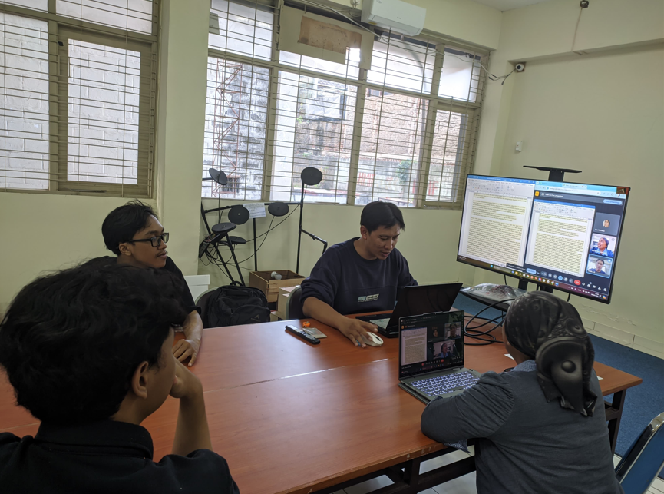

Gambar 8 Rapat Internal Tim PKM ITENAS Bandung

### Tujuan Rapat Internal

Rapat internal tim PKM ITENAS ini bertujuan untuk:

Memaparkan kondisi awal atau existing terkait permasalahan yang dialami oleh mitra.

Melakukan diskusi mendalam terkait solusi yang akan ditawarkan sebagai strategi dalam menyelesaikan masalah tersebut.

Menegaskan kembali untuk pembagian tugas di tim internal hingga kegiatan PKM tahun 2024 ini selesai dilaksanakan.

Membahas mengenai kegiatan-kegiatan yang akan dilakukan selama kegiatan PKM tahun 2024 ini berlangsung.

### Agenda Rapat Internal

Beberapa hal yang dibahas pada agenda rapat internal ini, adalah sebagai berikut:

Paparan Hasil survey awal ke SDIT Daarul Jihad.

Breakdown permasalahan yang ada di SDIT Daarul Jihad.

Persepsi solusi produk teknologi.

Pembagian pekerjaan masing-masing tim.

Breakdown rangkaian kegiatan PKM hingga Desember 2024.

Perancangan awal halaman antar-muka.

### Hasil Rapat Internal

Hasil dari rapat internal yang dilaksanakan pada tanggal 08 Agustus 2024 telah merumuskan beberapa hal terkait pelaksanaan kegiatan PKM ini sebagai berikut:

Berdasarkan keilmuan yang ditawarkan sebagai solusi, teknologi immersive yang akan dikerjakan terdiri dari dua jenis, yaitu augmented reality dan virtual reality. Tim bu Eka dan bu Sri serta mahasiswa yang berasal dari program studi Desain Komunikasi Visual, akan secara langsung menangangi pengembangan media pembelajaran berbasis Augmented Reality. Sedangkan untuk Tim pak Galih dan mahasiswa yang berasal dari program studi Informatika, akan secara langsung mengembangkan media pembelajaran berbasis Virtual Reality.

Kegiatan workshop pertama bertujuan untuk mendapatkan fitur-fitur aplikasi yang berlandaskan kebutuhan dari SDIT Daarul Jihad, dan akan diselenggarakan pada tanggal 4 September 2024. Hal ini dikarenakan ada anggota tim yang masih ditugaskan dinas di luar negeri oleh kampus hingga tanggal 31 Agustus 2024.

Kegiatan workshop kedua bertujuan untuk sosialisasi teknologi immersive kepada guru-guru SDIT Daarul Jihad, agar mereka tidak gagap teknologi saat teknologi ini digunakan di sekolah tersebut. Rencana dilakukan kegiatan ini adalah di minggu ketiga bulan Oktober 2024, bertempat di kampus ITENAS Bandung. Selain kegiatan utama di workshop kedua tersebut, guru-guru juga akan melakukan kunjungan ke laboratorium Informatika untuk melihat produk-produk penelitian dosen dan mahasiswa, serta ke program studi Desain Komunikasi Visual untuk melihat media-media pembelajaran yang pernah dikembangkan oleh dosen dan mahasiswa.

Kegiatan workshop ketiga bertujuan untuk pelatihan para guru-guru menggunakan media pembelajaran hasil dari pengembangan tim PKM, serta serah-terima produk teknologi dari sisi perangkat keras dan aplikasi, akan dilaksanakan pada bulan Desember 2024 di minggu pertama bertempat di Sekolah Dasar Islam Terpadu Daarul Jihad.

Tim program studi Desain Komunikasi Visual telah melakukan bahasan mendalam mengenai interface yang akan dihasilkan.

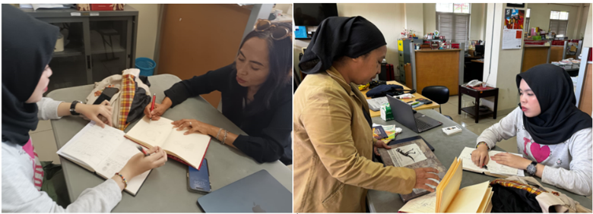

Gambar 9 Rapat Internal Tim Prodi DKV Menentukan Media Pembelajaran Berbasis AR

## Pengadaan Alat

Pengadaan alat teknologi ini bertujuan untuk mendukung peningkatan operasional dan efisiensi produk melalui pemanfaatan teknologi yang tepat dan terkini. Laporan pengadaan ini disusun untuk memberikan gambaran terkait proses pengadaan alat teknologi yang dilakukan oleh Tim PKM Itenas. Adapun alat-alat teknologi yang sudah masuk pengadaan untuk kegiatan hibah PKM dengan pendanaan Dikti tahun 2024, adalah sebagai berikut:

1. 1-unit Google TV 50” Merk TCL
2. 1-unit Standing Bracket TV 50”
3. 2-unit Oculus Quest 2
4. 2-unit Tas Oculus Quest 2
5. 2-unit Strap+Battery
6. 2-unit kabel type c to HDMI 2 meter

Berikut adalah barang-barang yang telah dilakukan pengadaan untuk kebutuhan pengembangan media pembelajaran berbasis teknologi immersive di SDIT Daarul Jihad.

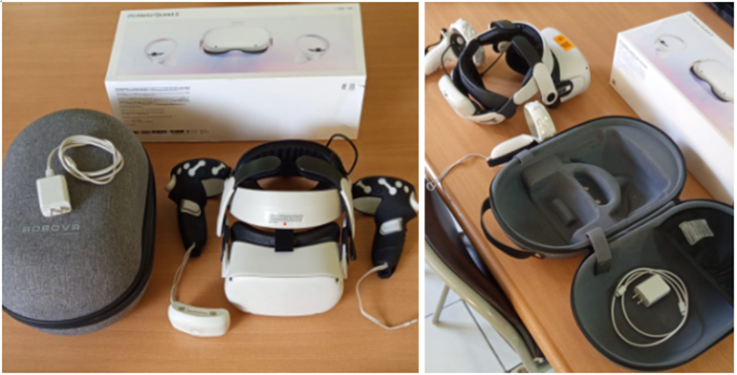

Gambar 10 Unit Oculus Quest 2 Beserta Kelengkapannya

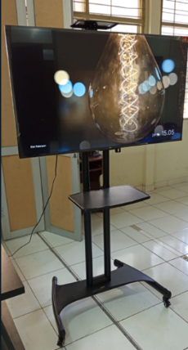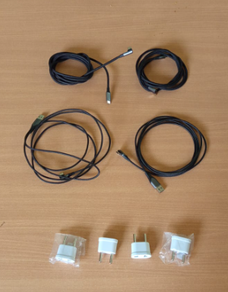

Gambar 11 Set Alat Pendukung

## Workshop/Forum Group Discussion SDIT Daarul Jihad

### Pelaksanaan Kegiatan

Kegiatan ini diawali dari inisiasi yang dilakukan pada saat tim PKM menindaklanjuti mengenai waktu kegiatan workshop pertama ini dilaksanakan. Setelah itu, tim PKM menerbitkan undangan serta TOR kepada mitra yaitu SDIT Daarul Jihad. Adapun materi TOR yang disampaikan kepada mitra, adalah sebagai berikut.

Materi pembelajaran yang akan dibahas pada pengembangan media pembelajaran ini adalah terkait Tata Surya di kelas 5 maupun 6. Sehingga guru-guru yang berkaitan langsung dengan pembelajaran tersebut, beserta tim kurikulum memiliki porsi lebih untuk pembahasannya.

Semua guru yang dilibatkan dalam kegiatan workshop ini diharapkan dapat meningkatkan pemahaman mereka mengenai media pembelajaran secara umum.

Kegiatan workshop ini dimaksudkan untuk mengumpulkan kebutuhan-kebutuhan dari mitra yang diharapkan dapat diimplementasikan ke dalam media pembelajaran yang sedang dikembangkan ini berupa aplikasi berbasis teknologi.

Kebutuhan sistem yang dimaksud adalah mengenai konten-konten apa saja yang akan dimasukkan sebagai materi ataupun informasi yang akan disampaikan kepada user dalam hal ini adalah siswa yang menggunakan aplikasi tersebut.

Agar alih pengetahuan antara mitra dan tim pengembang berjalan dengan lancar, maka diharapkan dari kedua belah pihak agar menyiapkan segala materi yang nantinya akan disampaikan untuk didiskusikan secara langsung.

Memiliki buku hasil Analisa Kebutuhan Mitra untuk media pembelajaran berbasis Teknologi *Immersive* ini.

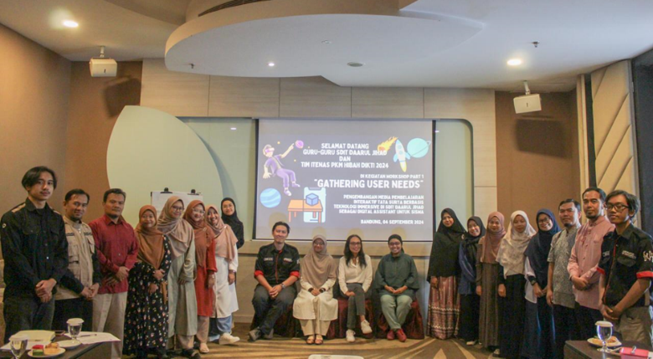

Gambar 12 Foto Berserta Mitra Pada Kegiatan Workshop User Needs

Kegiatan yang melibatkan guru-guru SDIT Daarul Jihad ini dilaksanakan di Hotel Grandia Bandung pada tanggal 04 September 2024. Peserta kegiatan workshop ini adalah 13 orang dan 6 orang dari tim PKM dan pembantu teknis dari Itenas. Jadwal kegiatan workshop pertama ini adalah sebagai berikut:

|  |  |  |  |
| --- | --- | --- | --- |
| **No.** | **Waktu** | **Kegiatan** | **PIC** |
| 1. | 08.30 – 09.00 | Registrasi Peserta | Tim PKM |
| 2. | 09.00 – 09.15 | Pembukaan dan Sambutan, Foto Bersama | Kepala Sekolah SDIT Daarul Jihad, Tim PKM (diwakili oleh bu Sri R) |
| 3. | 09.15 – 09.20 | Doa Sebelum Kegiatan | SDIT Daarul Jihad |
| 4. | 09.20 – 10.15 | Sharing Knowledge Augmented Reality | Eka N, Sri R |
| 5. | 10.15 – 10.30 | Coffee Break |  |
| 6. | 10.30 – 12.00 | Sesi 1: Breakdown Media Pembelajaran Berbasis Augmented Reality dan diskusi | Eka N, Sri R |
| 7. | 12.00 – 13.30 | Istirahat, Sholat, Makan |  |
| 8. | 13.30 – 14.15 | Sharing Knowledge Virtual Reality | Galih AR, Eka N |
| 9. | 14.15 – 14.30 | Coffee Break |  |
| 10. | 14.30 – 16.00 | Sesi 2: Breakdown Media Pembelajaran Berbasis Virtual Reality | Galih AR, Eka N |
| 11. | 16.00 – selesai | Penutupan | Tim PKM |

Tabel 7 Rundown Kegiatan Workshop Pertama User Needs SDIT Daarul Jihad

Inti yang disampaikan pada kegiatan workshop pertama ini adalah tim PKM Itenas melakukan brainstorming secara langsung terhadap mitra, yaitu SDIT Daarul Jihad. Keperluannya adalah tim PKM Itenas mendapatkan insight dan pendefinisian kebutuhan fungsionalitas sistem yang seperti apa untuk dikembangkan selanjutnya. Kegiatan dipimpin langsung oleh Bu Eka, Bu Sri Retno, dan Pak Galih untuk masing-masing teknologi Augmented Reality dan Virtual Reality. Pada kegiatan ini juga tim PKM membawa alat untuk didemonstrasikan langsung, tujuannya adalah agar pada saat proses diskusi para guru-guru juga sudah merasakan penggunaan dari kedua alat tersebut.

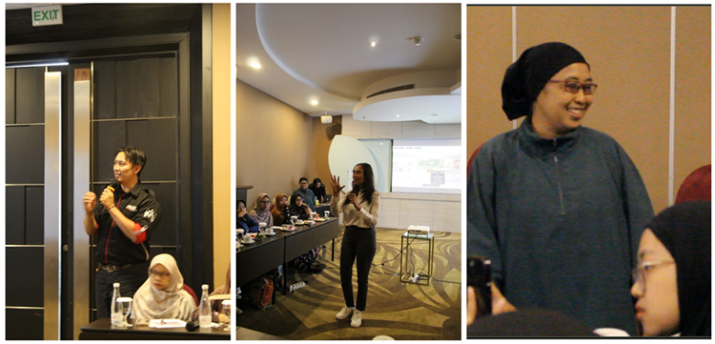

Gambar 13 Tim Dosen PKM ITENAS sedang memimpin diskusi User Needs

Kegiatan dilakukan selama satu hari full, banyak kebutuhan dari mitra sendiri untuk aplikasi yang akan dikembangkan telah didokumentasikan. Harapannya adalah dokumentasi tersebut dapat menjadi patokan untuk pengembangan aplikasi berbasis teknologi immersive ini. Berikut adalah hasil brainstorming antara tim PKM ITENAS dengan guru-guru SDIT Daarul Jihad mengenai workshop yang pertama ini saat mencoba AR dengan materi Bawah Laut.

|  |  |  |
| --- | --- | --- |
| No. | Respon Positif | Negative Responses |
| 1 | Merasa amazing, senang, rame. AR dapat menjadi ice breaking, teknologi AR dapat menjadi asisten dalam menyampaikan materi pembelajaran. Dalam AR, yang tidak ada menjadi hadir di dunia nyata | Tidak semua hp bisa mengakses AR ini, terutama android. Ketika ada yang tidak berhasil mengakses, berpeluang untuk saling membantu, seperti dalam kerja kelompok. Kendala yang muncul adalah efek tidak tersedia |
| 2 | AR dapat mendistraksi dan memunculkan keinginatahuan yang dapat disampaikan melalui story telling. Melalui AR visual/animasi yang muncul dapat dirasakan, dibesarkan, seolah di pegang. Pada AR yang disimulasikan penggunaannya ini bertujuan untuk membangun kesadaran tentang sampah plastik di laut |  |

Tabel 8 Respon Guru Terhadap AR Materi Bawah Laut

Kemudian tim menggali lebih mendalam lagi, kesulitan dalam hal mengajar anak-anak tingkat pendidikan sekolah dasar. Beberapa orang guru terlibat dalam diskusi yang cukup intens dengan tim PKM ITENAS. Mendeskripsikan serta menggambarkan betapa luar biasa aktifnya anak-anak di SDIT Daarul Jihad selama jam pengajaran berlangsung, baik di kelas 1 hingga kelas 6. Berikut adalah daftar kesulitan mengajar SD yang ditemukan di dalam kegiatan brainstorming ini.

|  |  |
| --- | --- |
| **No.** | **Deskripsi** |
| 1 | Intervensi orang tua |
| 2 | Anak cepat bosan (fokus anak diawal hanya 10 menit, dalam durasi waktu 1 jam anak-anak sulit dikondisikan) |
| 3 | Anak super aktif, suara mereka terdengar sampai rumah warga dan senang berlari-lari adalah potensi memanfaatkan gaya belajar kinestetik. |
| 4 | Rasa ingin tahunya tinggi, namun kesadaran akan tanggung jawab masih kurang, contohnya mengerjakan pekerjaan melebihi batas waktu. |
| 5 | Anak SD termasuk dalam usia bermain, namun terdapat keterbatasan media di kelas, sehingga ingin ada sesuatu yang baru. Pernah mencoba beberapa media pembelajaran dengan cara bermain, anak senang pada saat bermainnya, namun esensi dan konsep dari materi pembelajarannya kurang dapat diserap. |
| 6 | Pembiasaan pengajaran oleh guru menyampaikan materi belajar berupa kesimpulan, siswa tidak terbiasa melakukan refleksi. (Hal ini seolah-olah guru menyuapi, siswa tidak menemukan sendiri esensi materi belajarnya) |
| 7 | Pembelajaran di Eropa selain dari buku, ada rencana dan evaluasi. Dari hasil evaluasi tindaklanjutnya adalah melakukan perencanaan perbaikan untuk kedepannya. |
| 8 | Siswa kelas 1 sekarang kecenderungannya 80 % kinestetik |
| 9 | Harus ada media pembelajaran yang menarik sesuai dengan karakter siswa SD saat ini, khususnya SDIT Daarul Jihad. |

Tabel 9 Daftar Kesulitan Mengajar Siswa di SDIT Daarul Jihad

Kemudian beberapa temuan hasil dari brainstorming pada sesi awal di dalam workshop yang pertama “Gathering User Needs“ ini adalah sebagai berikut:

* + - 1. **Materi pembelajaran Tata Surya** dipelajari dalam 3-4 pertemuan. Setiap angkatan tidak dapat ditentukan jumlah pasti pertemuan dalam menyampaikan materi ini. Hal ini karena mempertimbangkan karakter anak dan karakter kelas. Jika menggunakan infokus untuk menyampaikan materi pembelajarannya, akan memakan waktu yang lama dalam menyiapkannya.
      2. **Metode penyampaian materi** **mengenai tata surya** yang telah dilakukan diantaranya adalah melalui:
         1. Pemutaran video mengenai susunan tata surya yang diambil dari youtube, guru menerangkan hal tersebut melalui video. Reaksi anak menggunakan metode pemutaran film ini adalah : tertarik , menanti-nanti menonton film tentang tata surya.
         2. Membuat proyek Tata Surya menggunakan stereoform. Dalam hal ini siswa dapat mengetahui susunan planet dan membedakan perbadingan ukuran planet. Planet paling besar apa? Planet paling kecil apa? Termasuk satelitnya. Mengetahui warna setiap planet dan juga materialnya, misal biru adalah air. Evaluasi : siswa belum rapih dalam pembuatan proyek tata surya menggunakan stereofoam bulat, hanya menggunakan tusuk tidak menggunakan lem sehingga mudah rusak. Karena rusak, stereoform planet tersebut dimainkan menjadi bola. Tidak menghargai hasil karyanya. Media stereoform bola sulit pembuatannya. Siswwa kesulitan dalam membayangkan jarak antara planet.
      3. **Materi Tata Surya yang disampaikan di kelas 6** adalah: Planet, pusat tata surya, benda-benda yang ada di bima sakti, komet dengan karakteristiknya, Gerhana. Kelas 5 belum ada materi tata surya.
      4. Ada target ujian tata surya pada semester 2, namun pada semester tersebut waktunya pendek karena banyak terpotong libur. Sehingga target penyampaian materi terbatas 3-4 kali pertemuan.
      5. **Kesulitan dalam memahami Tata Surya** bagi siswa:
         1. Pemahaman Gerhana agak sulit disampaikan.
         2. b. Dengan materi Gerhana, waktu penyampaian materi Tata Surya dapat menjadi 8 kali pertemuan.
      6. Dikarenakan SD ini adalah SDIT, seandainya materi pembelajaran dikaitkan dengan Al Quran, misal mengenai langit, apakah memungkinkan.
      7. Ternyata ada kendala jika mengaitkan dengan Al Quran, yaitu:
         1. Berdasarkan masukan dari orangtua : ketika mengajar, anak seperti diceramahi.
         2. Anak menangkap materi belajar cenderung riil, harus ada contoh, seperti perhitungan angka dengan menerapkannya pada uang lebih mudah dipahami.
      8. Ilustrasi yang kaitannya dengan Al Quran, tidak bisa digambarkan dengan berpikir manusia, namun berpikirnya dengan iman.
      9. **Penggunaan Handphone bagi siswa :** Tidak diperkenankan membawa HP ke sekolah, hanya kondisi tertentu dapat digunakan jika pembelajaran membutuhkan hal tersebut. Siswa kelas 4, sekitar 70-80 % telah memiliki HP.

Kesimpulannya siswa cepat bosan menjadi tantangan dalam membuat media interaktif yang menyenangkan, diharapkan tidak keluar dari esensinya. Hal yang perlu diperhatikan dan dipertimbangkan adalah Interaktif dan game level, serta waktu pembelajaran.

### Luaran yang Dihasilkan

Kegiatan workshop yang pertama ini dimaksudkan untuk menggali kebutuhan pengembangan aplikasi sebagai produk teknologi dalam mendukung pembelajaran di tingkat sekolah dasar pada materi tata surya, khususnya di SDIT Daarul Jihad. Berikut adalah luaran yang dicapai pada kegiatan workshop pertama ini:

Video kegiatan (Draft), posting di Youtube, YYYYYYY

Media publish di Instagram ITENAS, <https://www.instagram.com/p/DAHv-Ibysqp/?igsh=OHBwZTRyMDRkNmJs>.

## Pengembangan Media Pembelajaran Berbasis Augmented Reality

### Tahapan Perencanaan

Tim pengembang media ajar pembelajaran berbasis Augmented Reality sudah melakukan penelahaan awal yang mencoba untuk menghubungkan antara hasil yang didapat saat melakukan kegiatan Gathering User Needs dengan tema desain yang dihasilkan pada media pembelajaran ini. Harapannya adalah agar para siswa siswi SDIT Daarul Jihad dapat menerima dengan baik dan memiliki keinginan lebih untuk mempelajari materi-materi yang disampaikan oleh gurunya terutama dalam materi Tata Surya.

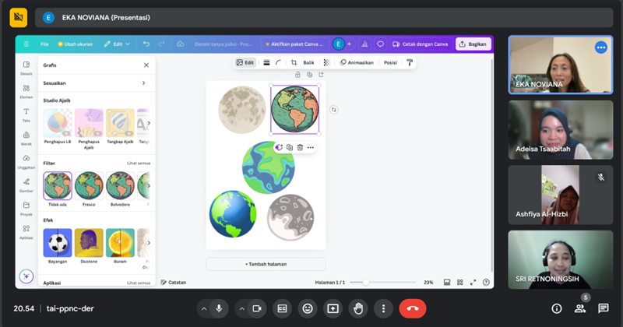

Gambar 14 Diskusi Internal untuk Design Produk

Materi yang dibutuhkan adalah yang menarik, interaktif tetapi tidak menghilangkan esensi dari materi pembelajaran tersebut. Maka dari itu tahapan yang dilakukan adalah sebagai berikut:

1. Membuat pemodelan 3D dari setiap planet yang bisa memperlihatkan struktur dan bentuk planet dalam tata surya.
2. Membuat desain visual 2D bulan, matahari dan bumi untuk kepentingan materi gerhana, perubahan musim dan terjadinya siang dan malam
3. Membuat Animasi 2D mengenai simulasi gerhana bulan.
4. Membuat animasi simulasi rotasi dan revolusi bumi yang mengakibatkan siang dan malam serta perubahan musim.
5. Membuat buku dan kartu yang memuat image tracking yang menjadi trigger munculnya Augmented Reality serta penjelasan detail dari materi pembelajaran
6. Memindahkan animasi 2D dan 3D animasi kedalam program Augmented Reality, yang rencananya akan menggunakan Spark AR Studio.
7. Testing kepada pengguna

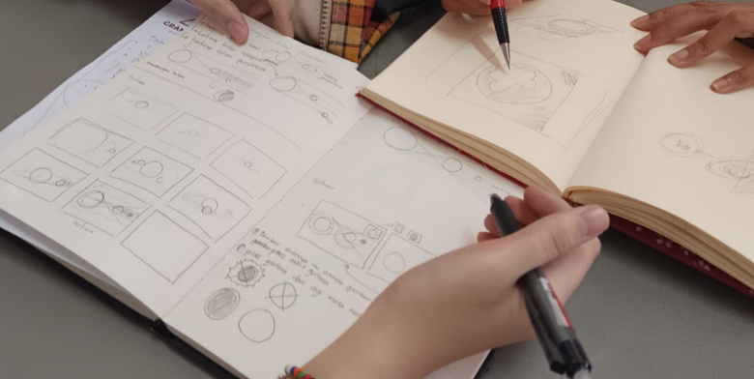

Gambar 15 Sketsa Desain Media Pembelajaran Berbasis Augmented Reality

### Progres yang Dicapai

Progres pertama adalah tim pembuat media pembelajaran Augmented Reality melakukan brainstorming, dimana pada brainstorming ini ditentukan gaya gambar yang sesuai dengan pengguna, yaitu anak kelas 5 dan 6 SD. Visual atau model harus sederhana, tetapi masih memuat informasi yang benar. Referensi yang digunakan adalah model-model yang ada pada aplikasi Canva. Setelah itu dilakukan sketsa dan vektorisasi image 2D. Hasil yang dibuat tim setelah brainstorming dan melihat referensi adalah sebagai berikut

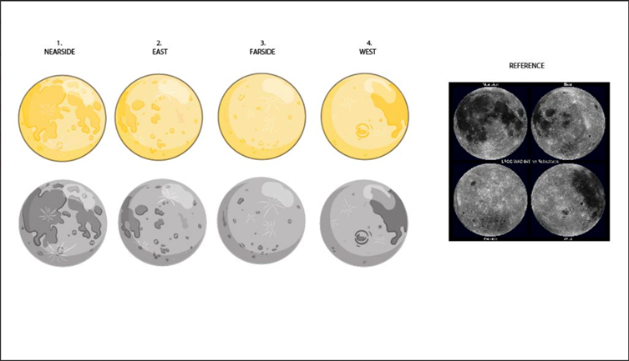

Gambar 16 Desain visual bulan setelah Brainstorming

Berikut adalah proses pembuatan Image 2D dari planet bumi. Tahapan ini akan diujikan pada planet bumi dulu untuk membuat model kerja awal. Apabila tahapan pada planet bumi sebagai percontohan ini sudah baik, maka selanjutnya akan dilanjutkan ke planet-planet lainnya. Berikut adalah proses pembuatannya.

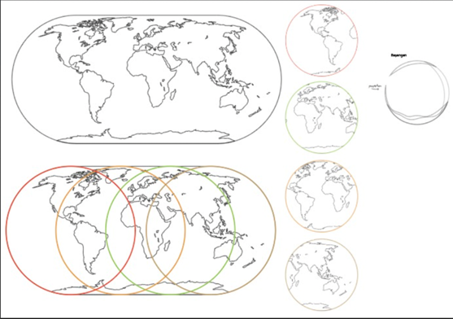

Gambar 17 Sketsa Dasar Pembuatan Image 2D Planet Bumi

Setelah sketsa dasar pembuatan Image 2D dari planet bumi telah dilakukan, selanjutnya dalah melakukan coloring hingga Image 2D ini sudah final.

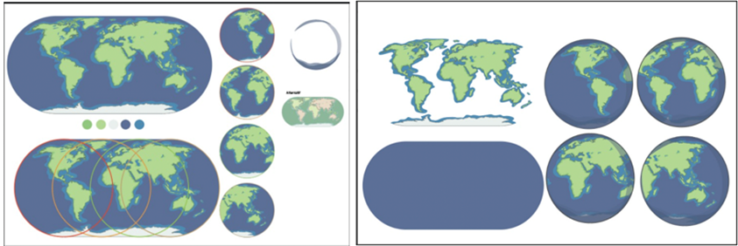

Gambar 18 Finalisasi Pembuatan Image 2D Planet Bumi

Proses pembuatan Image 2D planet bumi ini digunakan sebagai texture dasar dari objek 3D planet bumi yang telah dikembangkan untuk kebutuhan asset 3D dari media pembelajaran berbasis augmented reality. Berikut adalah hasil setelah Image 2D planet bumi dijadikan tekstur objek 3D planet buminya.

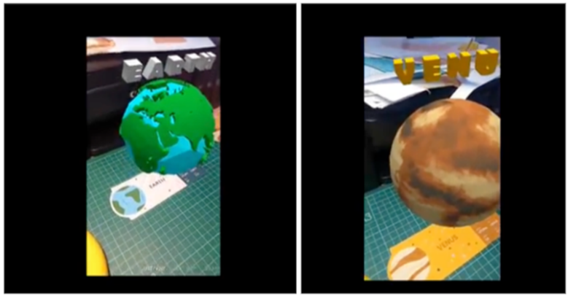

Gambar 19 Testing Design 3D untuk AR

### Hasil yang dicapai

Produk cetak yang telah dihasilkan untuk media marker dari aplikasi augmented reality, telah selesai dikerjakan dan diproduksi. Produk cetak yang terdiri dari buku dan poster, telah dicetak kurang lebih 10 eksemplar untuk masing-masingnya. Berikut ini adalah gambar buku dan poster yang telah selesai dikerjakan.

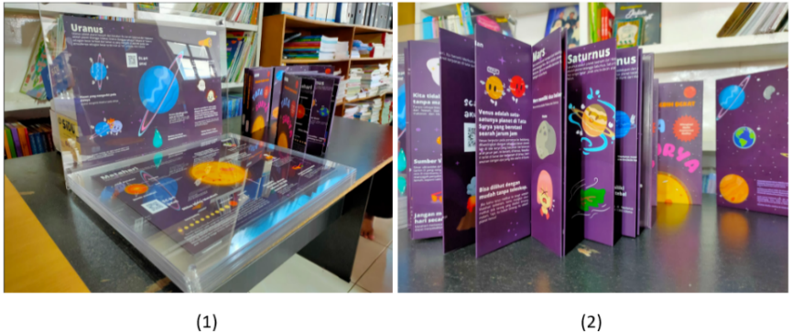

Gambar 20 Hasil Cetak Media AR. (1) Poster AR, (2) Buku AR

Buku dan poster yang dihasilkan ini akan diposisikan sebagai marker dari aplikasi Augmented Reality. Keberadaan poster adalah sebagai alternatif solusi yang ditawarkan, jika buku-buku AR sudah habis digunakan, namun ada siswa yang belum kebagian. Poster yang dibalut dengan akrilik, menampilkan kesan yang elegan dan simple. Adapun saat dilakukan sorot oleh kamera smartphone yang telah mengaktifkan aplikasi untuk augmented reality, dapat dilihat pada gambar berikut ini.

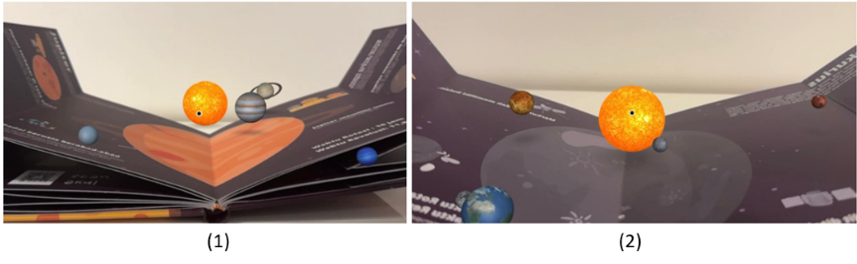

Gambar 21 Tampilan object 3D pada buku AR

## Pengembangan Media Pembelajaran Berbasis Virtual Reality

### Tahan Perencanaan

Aplikasi Tata Surya berbasis teknologi virtual reality ini menjadi salah satu media pembelajaran yang akan dikembangkan. Setelah menyelesaikan kegiatan Gathering User Needs, secara garis besar tim PKM merumuskan beberapa hal terkait kebutuhan di aplikasi berbasis teknologi virtual reality ini sebagai berikut

Pengguna dari aplikasi ini adalah anak SD kelas 5 dan 6.

Beberapa peristiwa yang dijumpai di dalam materi VR Tata Surya ini, memunculkan audio ayat-ayat Al Quran beserta artinya.

Setiap objek planet atau benda langit lainnya, disertakan interaksi pengguna untuk melihat informasinya.

Menambahkan visualisasi mengenai kejadian gerhana, mengacu pada materi di sekolah.

Dengan demikian spesifikasi teknis yang dibutuhkan untuk tahapan pra production aplikasi Tata Surya VR ini, adalah sebagai berikut:

Asset mengacu pada karakter atau objek yang kartunis dan menyenangkan.

Desain interaksi harus sangat mudah, mengingat penggunanya adalah anak-anak.

Asset 3D objek tata surya, seperti planet, matahari, bulan/satelit, menjadi objek utama dalam aplikasi Tata Surya VR ini.

Visualisasi gerhana harus dapat didemonstrasikan.

Berikut adalah kegiatan yang telah dilakukan untuk menunjang pengembangan aplikasi berbasis teknologi virtual reality ini.

1. Skenario cerita simulasi VR/Game. Pengguna dari aplikasi VR ini memiliki karakter/penokohan sebagai seorang astronaut yang akan melakukan eksplorasi luar angkasa dengan menggunakan pesawat luar angkasa. Berikut adalah fitur-fitur yang diinteraksikan kepada pengguna saat menggunakan aplikasi VR Tata Surya ini.
   1. Pergerakan dapat dilakukan menggunakan joystick pada controller VR, serta dapat melakukan teleport
   2. Pengguna dapat menyalakan pesawat untuk terbang ke luar angkasa.
2. Mengumpulkan asset-asset yang berkaitan dari assetstore unity3d sebagai game engine yang akan digunakan pada proses pengembangan aplikasi VR.
   1. Statsiun Luar Angkasa yang digunakan memiliki ruangan yang saling terhubung menggunakan pintu. Asset yang digunakan adalah Sci-Fi Styled Modular Pack, [*https://assetstore.unity.com/packages/3d/environments/sci-fi/sci-fi-styled-modular-pack-82913*](https://assetstore.unity.com/packages/3d/environments/sci-fi/sci-fi-styled-modular-pack-82913)

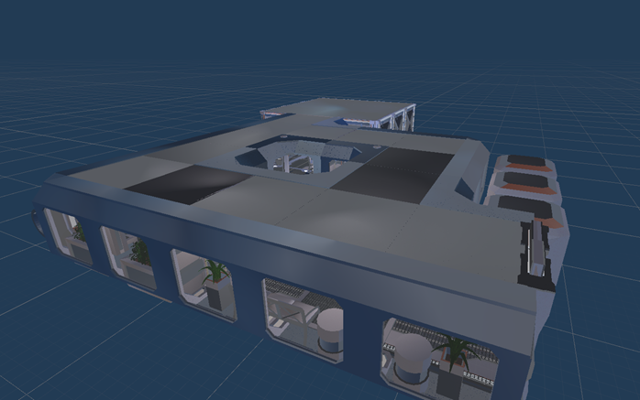

Gambar 22 Statsiun Luar Angkasa

* 1. b. Efek-efek yang ditampilkan seperti api pendorong roket untuk terbang ke luar angkasa, kemudian efek untuk ditampilkan di luar angkasa itu sendiri akan menggunakan asset dari Inferno VFX.

<https://assetstore.unity.com/packages/vfx/particles/fire-explosions/inferno-vfx-50735>

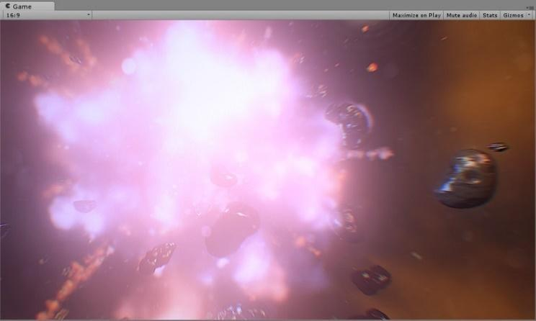

Gambar 23 Efek Ledakan yang Digunakan

* 1. Pada bagian audio dan sound effect akan menggunakan asset dari Force Field - Sci-Fi Collection, <https://assetstore.unity.com/packages/audio/sound-fx/force-field-sci-fi-collection-113256>

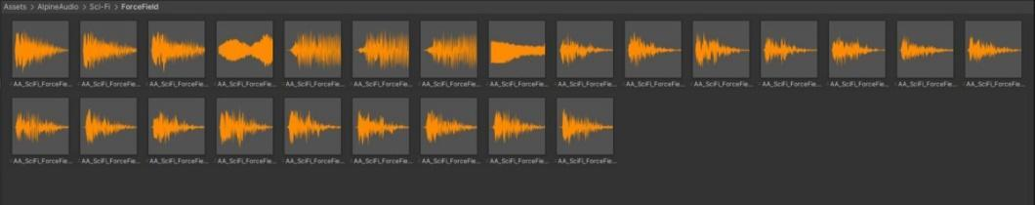

Gambar 24 Keseluruhan Sound Effect

* 1. Karakter yang ditampilkan sebagai pelengkap agar suasana statsiun luar angkasa cukup hidup, akan menggunakan asset Teddy Suit Kid 2, <https://assetstore.unity.com/packages/3d/characters/teddy-suit-kid-2-130141>

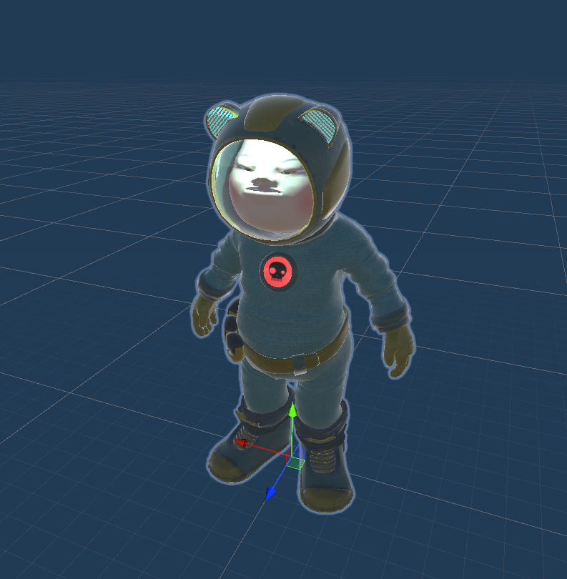

Gambar 25 Karakter 3D NPC

* 1. Pesawat yang akan digunakan oleh pengguna di dalam aplikasi Tata Surya VR ini, cukup sesuai dengan spesifikasi yang dibutuhkan, yaitu terdapat dashboard/kokpit pesawat dimana pengguna akan berinteraksi semua di bagian tersebut, diantaranya adalah pintu atas roket yang dapat dibuka sebagai pintu masuk pengguna. Rocket (Cartoon, Capsule), <https://assetstore.unity.com/packages/3d/vehicles/space/rocket-cartoon-capsule-196997>

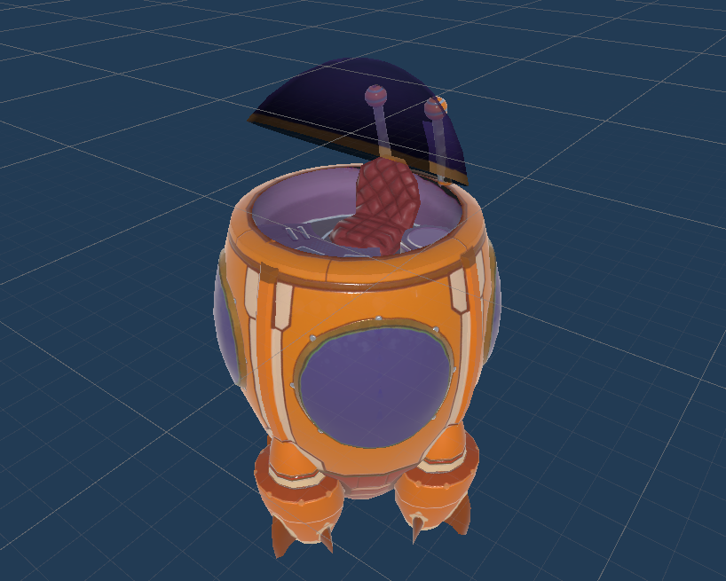

Gambar 26 Pesawat Luar Angkasa

* 1. Sebagai pelengkap lainnya untuk pesawat luar angkasa, akan digunakan asset pesawat lainnya, yaitu dari asset sSpace Cargo Ship, <https://assetstore.unity.com/packages/3d/vehicles/space/space-cargo-ship-19537>

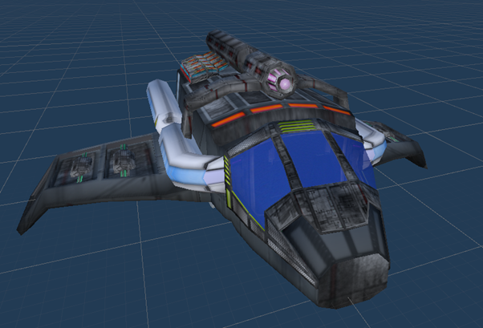

Gambar 27 Objek Pesawat Luar Angkasa

### Progress yang Dicapai

Berikut adalah kemajuan dari sisi aplikasi berbasis teknologi virtual reality yang sudah tim capai. Berdasarkan tahapan-tahapan dalam pembangunan aplikasi ini, dapat dilihat pada gambar-gambar berikut ini.

*Space Station*, ini merupakan statsiun untuk pengguna seakan-akan merasakan berada di ruangan kontrol hingga melakukan penerbangan ke luar angkasa menggunakan pesawat.

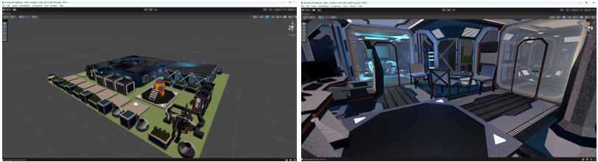

Gambar 28 Level Design Statsiun Luar Angkasa

Pengguna akan memulai quest dari dalam statsiun luar angkasa tersebut. Kemudian akan melakukan perjalanan dari pintu ke pintu menuju area pesawat untuk memulai penerbangan.

*Cartoon Character*, karakter ini menjadi karakter figuran yang akan mengisi space station sebagai operator ataupun lainnya. Animasi yang muncul di karakter akan menghidupkan suasana di statsiun luar angkasa tersebut, hingga akhirnya akan terdapat lima karakter yang berada di statsiun tersebut.

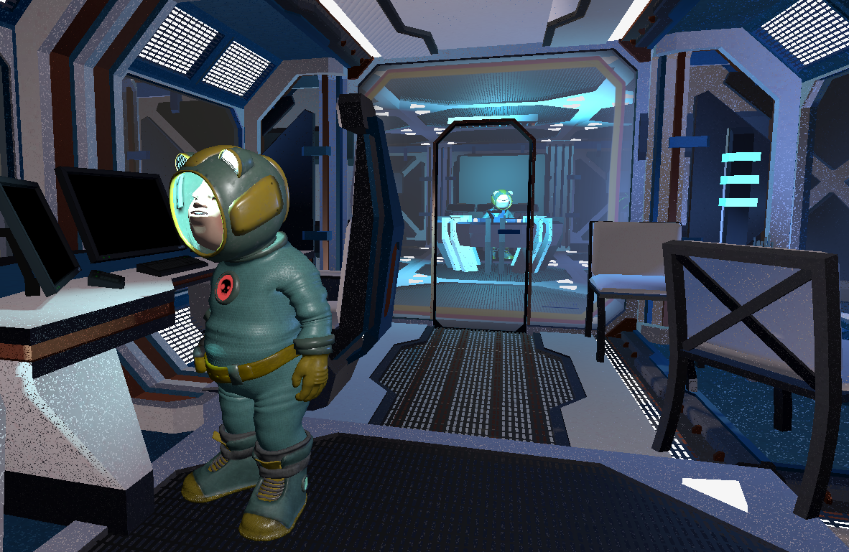

Gambar 29 Implementasi Karakter NPC Sebagai Figuran

Pada tahapan pengembangan produk ini, karakter 3D tersebut belum memiliki fitur untuk berinteraksi dengan pengguna. Semoga jika tahun depan memiliki kesempatan untuk peningkatan produk VR Tata Surya di SDIT Daarul Jihad ini dapat berlanjut, salah satu peningkatan aplikasi yang akan diimplementasikan adalah pengguna dapat berinteraksi dengan semua karakter 3D yang ada di statsiun luar angkasa ini.

Pergerakan karakter oleh pengguna menggunakan joystick dan teleport. Tim IF telah menyelesaikan mekanisme pergerakan untuk karakter di dalam aplikasi Tata Surya VR.

*Space Ship*, objek pesawat yang akan menjadi transportasi luar angkasa dari pengguna, ditempatkan pada bagian luar statsiun luar angkasa. Posisi awal pesawat adalah pintu bagian atasnya dibuka.

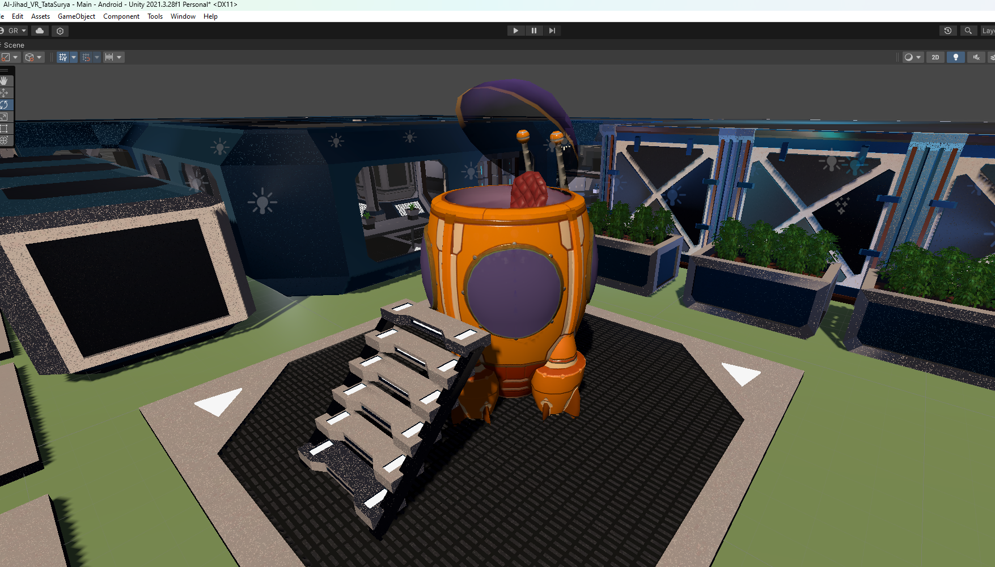

Gambar 30 Penempatan Pesawat Luar Angkasa

Pada bagian kokpit pesawat luar angkasa tersebut, pengguna dengan VR Oculus akan masuk ke dalam tampilan kokpit. Dalam kokpit ini, pengguna akan memainkan banyak interaksi utama, yaitu salah satunya adalah untuk menentukan planet mana yang akan pengguna pelajari atau mendapatkan informasinya.

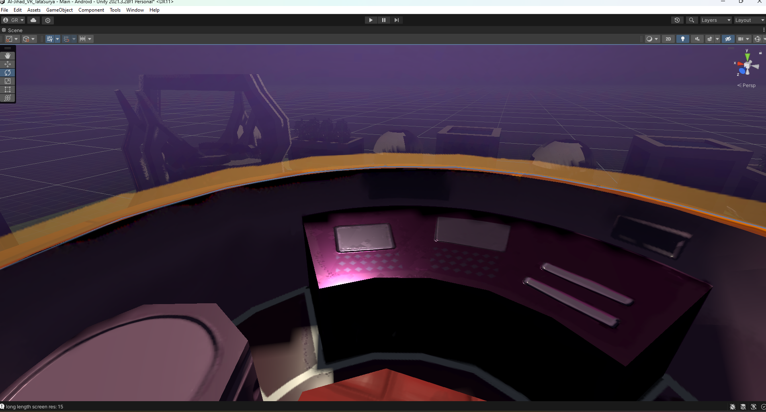

Gambar 31 Bagian Kokpit Pesawat Luar Angkasa Pengguna

### Hasil yang dicapai

Pada hasil pengembangan aplikasi berbasis virtual reality ini, masih menggunakan base dari perancangan sebelumnya didapat bahwa pengguna akan diposisikan sebagai pilot pada kokpit pesawat luar angkasa. Interaksi yang dilakukan oleh pengguna pada aplikasi ini adalah mampu bertindak seperti pilot, dengan memagang tuas kemudi, kemudian menekan tombol-tombol yang memiliki fungsi sendiri, serta mengamati area 360 derajatnya. Kokpit pesawat terdiri dari dua tuas kiri dan kanan untuk menggerakan pesawat, kemudian terdapat banyak tombol yang terdapat di dashboard. Tombol-tombol tersebut memiliki fungsi untuk membuka menu perjalanan, membuka menu al-quran berikut memilih arti dan lantunan dari ayat yang dipilih, dan menampilkan atau menyembunyikan orbit semua planet pada tampilan 3d. Berikut ini merupakan gambar hasil dari pengembangan aplikasi tata surya berbasis teknologi virtual reality yang diimplementasikan sebagai astronaut.

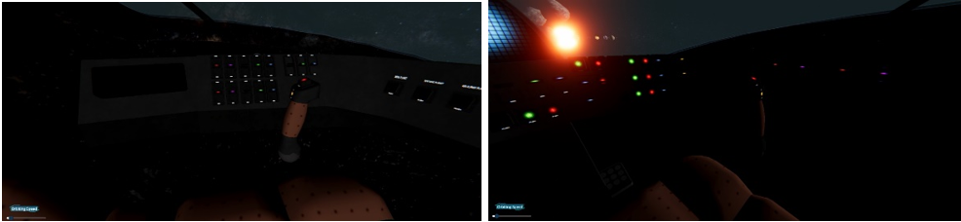

Gambar 32 Area Kokpit Pengguna Sebagai Astronaut

Pada gambar 34 tersebut, dapat dilihat bahwa tuas serta tombol-tombol telah berada pada dashboard, baik tuas sebelah kanan dan kiri. Begitupun juga tombol-tombolnya sudah dapat mengeluarkan cahaya, sebagai antisipasi tombol tidak terlihat di lingkungan yang cukup gelap. Selain itu juga, agar menambah rasa permainannya, kami mencoba untuk mengembangkan interaksi diluar materi tatasurya, yaitu terdapat suatu musuh/enemy yang dapat ditembakkan oleh pesawat pengguna ini. Nantinya ketika tombol pada tuas ditekan, maka akan mengeluarkan semacam lasser yang jika mengenai musuh, akan meledak. Interaksi laser tersebut, dapat dilihat pada gambar berikut ini:

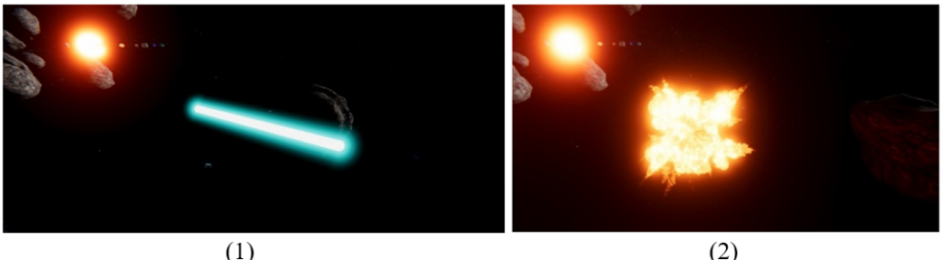

Gambar 33 Interaksi Laser dari Pesawat

Hasil dari beta testing saat mencobakan ke siswa, interaksi ini sangat cukup untuk membuat perbedaan yang mendasar dengan media pembelajaran. Hal ini dikarenakan, para siswa juga membutuhkan aktivitas bermain yang diimplementasikan pada satu aplikasi yang sama.

Pada bahasan mengenai materi yang terdapat pada aplikasi VR ini, dapat ditampilkan secara Halaman Antarmuka (UI). Pertama, pengguna harus menekan tombol yang ada di dalam kokpit pesawat, setelah itu akan muncul UI yang berisikan daftar planet-planet dalam tatasurya. Kemudian, pengguna memilih planet mana yang akan dikunjunginya. Jika salah satu planet telah dipilih dari UI, selanjutnya arah hadap pesawat akan berotasi hingga sejajar dengan planet yang dituju, setelah itu pesawat akan melakukan perjalanan luar angkasa menuju planet tersebut. Berikut gambar yang menunjukkan aktivitas tersebut.

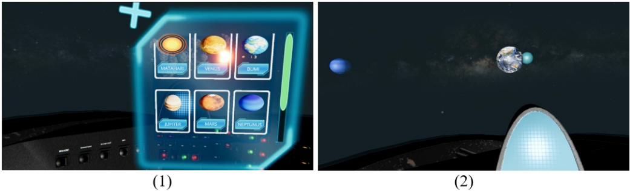

Gambar 34 Halaman Antarmuka Pengguna

Pesawat akan melesat dan melaju menuju planet yang dituju, disini pengguna akan diberikan suatu interaksi yaitu terdapat pergetaran secara tampilan saja di pesawat. Apabila pesawat sudah mendekati planet yang dituju, maka pesawat akan berhenti secara teratur hingga diam. Selanjutnya, pengguna dapat melihat deskripsi dari planet tersebut, baik berupa tulisan maupun secara lisan. Tidak lupa juga, terdapat tombol yang dapat memperdengarkan ayat-ayat alquran dari UI planet tersebut. Berikut adalah gambar yang bersesuaian dengan paparan sebelumnya.

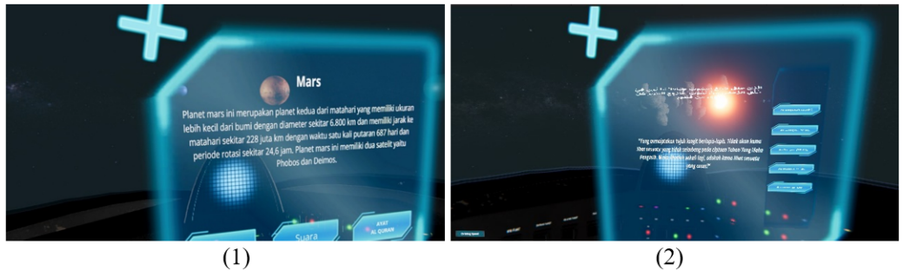

Gambar 35 Antarmuka Deskripsi dan Ayat Al-Qur'an

Dapat dilihat pada gambar 37, untuk UI nomor 1 terdapat 3 tombol bantuan, yang pertama adalah ayat alquran, paparan suara, dan yang ketiga adalah tampilkan/sembunyikan orbit revolusi planet. Pengguna dapat memilih sesuai dengan yang akan dipelajarinya. Jika tombol Ayat Al Quran ditekan, maka akan tampil UI baru mengenai bacaan alquran, serta daftar ayat-ayat alquran yang telah diatur sebelumnya.

Pada bagian terakhir paparan ini, kami akan menampilkan seperti apa lingkungan luar angkasa beserta grafiknya yang telah kami kembangkan. Gambar berikut ini dapat menjelaskan mengenai seperti apa lingkungan aplikasi yang telah kami kembangkan.

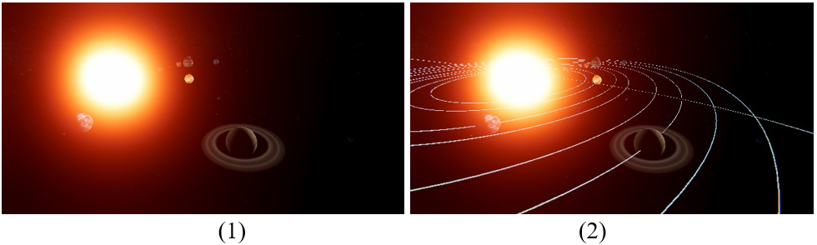

Gambar 36 Tampilan Orbit Planet

Rendering yang kami kerjakan menggunakan prinsip Universal Rendering Pipeline (URP). Menurut justifikasi para ahli game, model rendering URP ini, sangat cocok untuk menampilkan grafik VR menggunakan perangkat Oculus Quest. Hasilnya dapat dilihat pada gambar 38 nomor 1, dimana cahaya matahari memiliki unsur realistis. Pada gambar 38 nomor 2, diperlihatkan penggunaan orbit untuk masing-masing planet. Interaksi ini dapat juga dilakukan menggunakan tombol pada dashboard di kokpit pesawat.

## Training of Trainers (TOT)

Tahapan To Tini merupakan suatu hal yang wajib harus diselenggarakan oleh tim PKM, alasan logisnya adalah bahwa kami dari Tim PKM, saat media dan teknologi sudah disampaikan ke pihak SDIT Daarul Jihad, sangat tidak mungkin meninggalkan mitra kami dengan tidak dibekali cara-cara pengoperasian aplikasi yang telah kami kembangkan ini.

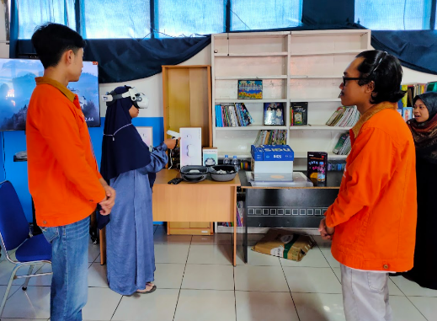 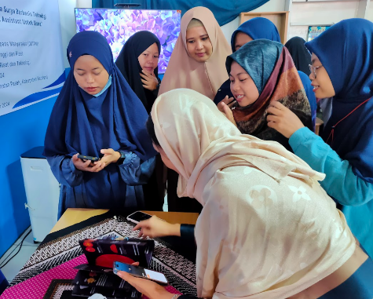

Gambar 37 Kegiatan Training of Trainers

## Kegiatan Serah Terima Asset

Pada hari terakhir kunjungan ke mitra, salah satu kegiatan yang dilaksanakan adalah serah terima aset, yang mencakup perangkat keras (hardware), perangkat lunak (software), serta barang fisik lainnya, termasuk buku Augmented Reality (AR), poster AR, dan peralatan pendukung teknologi Virtual Reality (VR), dengan SDIT Daarul Jihad sebagai mitra penerima hibah.

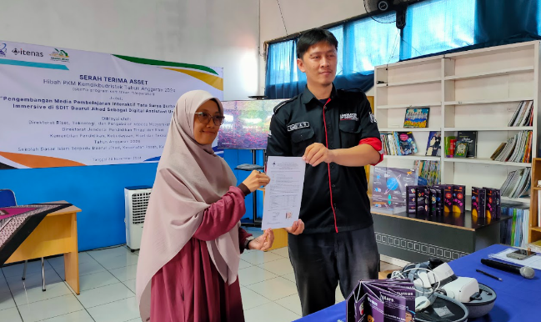

Gambar 38 Serah Terima oleh Ketua Tim ke Mitra

Kegiatan ini dihadiri oleh Ketua Yayasan, Kepala Sekolah SDIT Daarul Jihad, serta beberapa perwakilan dari wali siswa SDIT Daarul Jihad.

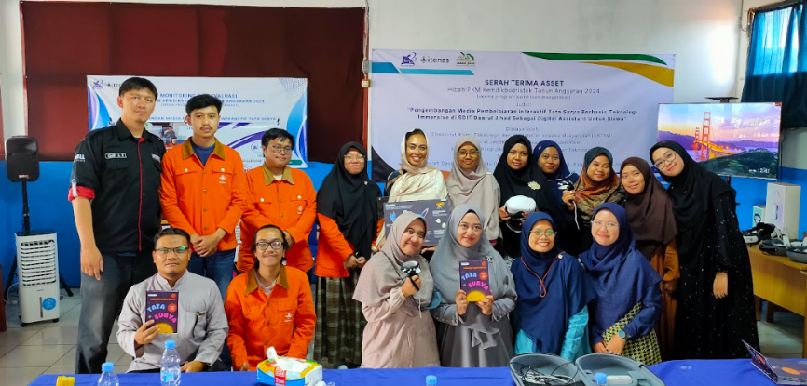

Gambar 39 Foto Bersama pada Saat Serah Terima Asset

## Delevery Produk

Tujuan yang hendak dicapai dari Delivery Penerapan Produk ini adalah sebagai berikut:

Peningkatan kualitas pengetahuan teknologi bagi guru-guru mengenai media pembelajaran. Kegiatan ini telah dilakukan saat workshop pertama dilakukan.

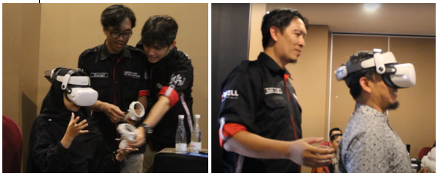

Gambar 40 Guru SDIT Daarul Jihad Mencoba Teknologi VR

Mendorong partisipasi aktif guru-guru untuk mau menggunakan atau mempraktikkan implementasi dari teknologi immersive yang ditawarkan. Kegiatan ini telah dilakukan pada saat workshop pertama dilakukan.

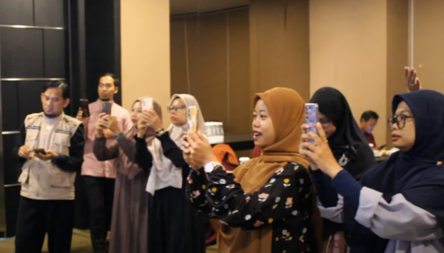

Gambar 41 Guru SDIT Daarul Jihad Mencoba Teknologi AR

Selain itu, tantangan yang telah kami definisikan saat melakukan delivery penerapan produk ini adalah sebagai berikut :

1. Dikarenakan perangkat Virtual Reality memiliki spesifikasi sebagai komputer, maka diharuskan operator/guru SDIT Daarul Jihad ini sudah harus memahami alur proses komputer. Hal ini sudah kami sampaikan kepada kepala sekolah SDIT Daarul Jihad, agar menyiapkan beberapa orang yang akan menjadi operator dari perangkat tersebut.
2. Antisipasi hiperaktif dari para siswa siswi SDIT Daarul Jihad yang bisa menjadi potensi untuk rusaknya kondisi fisik dari media tersebut.
3. Antisipasi kesenjangan digital yang memungkinkan terjadi, hal ini dikarenakan media pembelajaran yang proporsinya terhadap siswa-siswi SD kelas 5 dan 6 sangat begitu jomplang, hingga dapat mengakibatkan siswa-siswi tidak secara menyeluruh mempelajari tata surya serta mengenali teknologi ini.
4. Kurangnya pemahaman teknologi di SDIT Daarul Jihad yang dapat menjadi salah satu ancaman rusaknya sistem/software dari media pembelajaran yang disampaikan.

Oleh karena itu, tim PKM ITENAS berpendapat bahwa harus memiliki banyak rencana dalam rangka deliver/menyampaikan teknologi ini agar dapat digunakan oleh guru maupun siswa secara baik, aman, dan tidak merusak pada medianya itu sendiri. Adapun langkah-langkah yang akan ditempuh dalam upaya deliver informasi produk ini adalah sebagai berikut :

1. Pendekatan Koloboratif, pendekatan ini sangat sering dilakukan ketika dan akan mengadakan workshop terkait media pembelajaran berbasis teknologi. Peran mahasiswa yang membantu lebih ke dalam teknis pelatihan/workshop sangat penting, agar masing-masing guru dapat berinteraksi lebih cepat untuk menggali informasi daripada harus menunggu satu orang narasumber dosen yang harus menyelesaikan jawaban dulu.

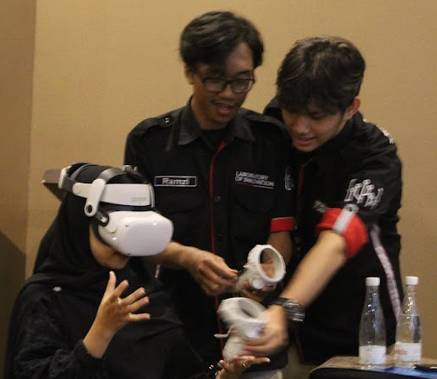

Gambar 42 Mahasiswa Membantu Guru SDIT Daarul Jihad dalam Menggunakan VR

1. Sosialisasi dan Edukasi, langkah ini tentunya akan dilakukan sebagai pondasi untuk melakukan delivery ataupun alih pengetahuan terkait teknologi yang ingin disampaikan oleh Tim PKM ITENAS.
2. Monitoring dan Evaluasi, kegiatan monitoring dan evaluasi ini akan dimulai setelah workshop kedua selesai dilaksanakan. Disini tim akan melakukan pemantauan terhadap kesiapan guru-guru SDIT Daarul Jihad untuk memegang kendali penuh yang mengantisipasi hal-hal teknis terkait media pembelajaran ini.

## Luaran yang Dicapai

Target luaran yang akan dicapai dari kegiatan ini adalah sebagai berikut

|  |  |  |
| --- | --- | --- |
| No. | Target | Realisasi |
| 1 | SDIT Daarul Jihad memiliki beberapa media pembelajaran berbasis teknologi yang terintegrasi serta dapat secara utuh menyampaikan nilai-nilai keislaman, pengetahuan umum, serta akhlakul karimah. Implementasinya adalah pada teknologi *immersive*, yang terdiri dari 1 set aplikasi berbasis *Augmented Reality*, serta 1 set aplikasi yang berbasis *Virtual Reality* dengan materi tata surya di kelas 5 atau 6 | SDIT Daarul Jihad memiliki beberapa media pembelajaran berbasis teknologi yang terintegrasi serta dapat secara utuh menyampaikan nilai-nilai keislaman, pengetahuan umum, serta akhlakul karimah. Implementasinya adalah pada teknologi *immersive*, yang terdiri dari 1 set aplikasi berbasis *Augmented Reality*, serta 1 set aplikasi yang berbasis *Virtual Reality* dengan materi tata surya di kelas 6 |
| 2 | Artikel ilmiah pada jurnal ilmiah minimal terakreditasi Sinta 4, yaitu di jurnal PKM Reka Elkomika | Artikel ilmiah pada jurnal pengabdian pada masyarakat SOLMA, LPPM-Universitas Muhammadiyah Prof Dr. Hamka, terakreditasi Sinta 3 |
| 3 | Publikasi media massa online | Publikasi di media massa online, Tribun Jabar Online |
| 4 | Publikasi Video Youtube di Channel ITENAS Bandung | Publikasi Video Youtube di Channel ITENAS Bandung |

## Kebutuhan

Adapun kebutuhan alat yang diperlukan untuk merealisasikan pembelajaran berbasis teknologi immersive ini adalah sebagai beriku.

|  |  |  |  |  |
| --- | --- | --- | --- | --- |
| No | Name Barang | Jumlah | Satuan | Kondisi |
| 1 | Google TV 50 Inch Merk TCL | 1 | Unit |  |
| 2 | Standing Monitor | 1 | Unit |  |
| 3 | Oculus Quest 2 | 2 | Unit |  |
| 4 | Tas Oculus Quest 2 | 2 | Unit |  |
| 5 | Strap Battery | 2 | Unit |  |
| 6 | Kabel Type C to HDMI 2 meter | 2 | Unit |  |
| 7 | Terminal Kabel 5 meter, 5 Lubang | 2 | Unit |  |
| 8 | Media pembelajaran cetak buku Augmented Reality | 13 | Unit |  |
| 9 | Media pembelajaran cetak kartu Augmented Reality | 13 | Unit |  |
| 10 | Media pembelajaran cetak poster Augmented Reality | 13 | Unit |  |
| 11 | Aplikasi VR terinstall pada 2-unit Oculus Quest 2 | 2 | Unit |  |

Tabel 10 Tabel Kebutuhan Alat

## Anggaran Belanja

Adapun rincian biaya dan aggaran yang didapat untuk merealisasikan media pembelajaran berbasis teknologi immersive ini adalah sebagai berikut.

|  |  |  |  |  |
| --- | --- | --- | --- | --- |
| No | Kelompok Biaya | Jumlah Dana | | |
| Dana Dikti | Dana Perguruan Tinggi (Jika Ada) | Mitra Pemberi Dana (Jika ada) |
| 1 | Biaya Upah dan Jasa (maksimal 10%) | Rp3.250.000 |  |  |
| 2 | Teknologi dan Inovasi (minimal 50%) | Rp25.286.363 |  |  |
| 3 | Biaya Pelatihan (maksimal 20%) | Rp8.835.227 |  |  |
| 4 | Biaya Perjalanan (maksimal 15%) | Rp4.875.000 |  |  |
| 5 | Biaya Lainnya (maksimal 5%) | Rp2.215.909 |  |  |
|  | Total | Rp44.462.500 |  |  |

Tabel 11 Angaaran Belanja

# PENUTUP

## Kesimpulan

Pada kegiatan ini dapat disimpulkan beberapa hal sebagai berikut.

Dalam proses kegiatan pengembangan media pembelajaran berbasis teknologi immersive ini, mahasiswa mendapatkan pengalaman dalam kegiatan administrasi di kegiatan. Kegiatan seperti menyiapkan dokumen daftar hadir, sertifikat, poster, video, dan rapat internal, telah menjadi bagian dari pembentukan karakter mahasiswa untuk etos kerja yang baik dan penuh tanggung jawab sebagai anggota dari tim. Diharapkan hingga akhir kegiatan, mahasiswa masih dapat mampu berkomitmen tinggi untuk berperan serta di kegiatan PKM ini.

Secara umum, kegiatan pengembangan media pembelajaran berbasis teknologi immersive ini dilakukan oleh mahasiswa, sedangkan tim dosen bekerja dengan konsep yang sudah didiskusikan. Disini mahasiswa memiliki pengalaman juga terhadap kemampuan teknisnya di bidang teknologi.

Kegiatan workshop pertama dengan SDIT Daarul Jihad, memberikan gambaran bahwa suasana pembelajaran di tingkat sekolah dasar memang menjadi tantang tersendiri bagi guru-guru untuk menyampaikan materi pembelajarannya.

Pada paparan di workshop yang pertama ini, guru-guru merasa terkagum-kagum mengenai teknologi augmented reality dan virtual reality yang didemonstrasikan oleh tim PKM ITENAS

Para guru dari SDIT Daarul Jihad sudah dapat mengetahui teknologi augmented reality dan virtual reality yang diimplementasikan ke dalam suatu media. Pengetahuan guru-guru bertambah lagi referensinya untuk alternatif media pembelajaran yang dapat dilakukan di kelas.

## Saran

Dari tahapan kegiatan PKM yang pertama ini telah dihasilkan beberapa masukan dari para guru SDIT Daarul Jihad, terutama yang telah mencoba virtual reality menggunakan Oculus Quest ini, yaitu agar visualisasi yang ditampilkan tidak membuat pengguna menjadi mual. Hal ini diakibatkan karena immersivitas seseorang yang dapat mengalami motion sickness. Dampak dari motion sickness ini memang akan menyebabkan seorang pengguna virtual reality merasakan mual, immersivitas yang dihasilkan dari penglihatan pengguna yang nampak bergerak sedangkan badannya tidak bergerak. Selain itu, konten-konten islami lebih ditingkatkan lagi proporsinya.

Saran ini tentunya diterima, sebagai salah satu user requirements dalam mengembangkan aplikasi/media pembelajaran Tata Surya berbasis Virtual Reality

# DAFTAR RUJUKAN

|  |  |
| --- | --- |
| [1] | Sugiyarti, Lina., Arif, Alrahmat., Mursalin. 2018. Pembelajaran Abad 21 Di SD. Prosiding Seminar dan DiskusiNasional Pendidikan Dasar: Menyongsong Transformasi Pendidikan Abad 21., Universitas Negeri Jakarta. Hal: 441 |
| [2] | Nurfadhillah, Septy. 2021. MEDIA PEMBELAJARAN: Pengertian Media Pembelajaran, Landasan, Fungsi,Manfaat, Jenis-Jenis Media Pembelajaran, dan Cara Penggunaan Kedudukan Media Pembelajaran. Tangerang:CV Jejak Publisher. |
| [3] | Saputro, Rujianto Eko., Saputra, Dhanar Intan Surya. 2015. Pengembangan Media Pembelajaran Mengenal Organ Pencernaan Manusia Menggunakan Teknologi Augmented Reality. Jurnal Buana Informatika. DOI: 10.24002/jbi.v6i2.404 |
| [4] | Rakhmat, Galih Ashari., 2020. Aplikasi Android Mengenal Tata Surya Berbasis Augmented Reality Sebagai Media Belajar Interaktif Siswa Sekolah Dasar. Building of Informatics, Technology and Science (BITS). Vol: 2. No: 2. Hal:151-158. DOI: 10.47065/bits.v2i2.590 |
| [5] | Noviana, Eka., Plank, Uli., Wand, Eku. 2024. Museum Maya Indonesia: an Immersive Museum Prototype For Cultural Education. The 2nd International Conference on Ergonomics Safety, and Health (ICESH) and the 7th Ergo- Camp (ICESH & Ergo-Camp 2023), SHS Web of Conferences 189. Number: 01021. Page: 8. DOI: 10.1051/shsconf/202418901021 |
| [6] | Gimin., Watri., Suarman. Desain dan Pengembangan Media Pembelajaran Interaktif Berbasis Android. Taman Karya, Anggota IKAPI. Pekanbaru: 2023 |

# LAMPIRAN 1

## Prototype

|  |  |
| --- | --- |
| Gambar 43 Mock up List Planet | Gambar 44 Gambar Mock up Deskripsi Planet |
| Gambar 45 Gambar GamePlay1 | Gambar 46 Gambar List Planet |
| Gambar 47 Gambar Deskripsi Planet | Gambar 48 Gambar Gameplay2 |
| Gambar 49 Gambar Button Pada Game |

# LAMPIRAN 2

**SURAT PERJANJIAN KERJA SAMA**

Tentang : Pengembangan Media Pembelajaran Berbasis Teknologi Immersive

SDIT Daarul Jihad - ITENAS Bandung

Pada hari ini, [tanggal], kami yang bertanda tangan di bawah ini:

|  |  |  |
| --- | --- | --- |
| 1 | Nama | Galih Ashari Rakhmat, S.Si., M.T. |
|  | Jabatan | Ketua Tim Pengabdian kepada Masyarakat |
|  | Intitusi | Institut Teknologi Nasional (ITENAS) Bandung |
| Selanjutnya disebut sebagai **PIHAK PERTAMA** | | |
| 2 | Nama | Nita Yuliana, S.Pd. |
|  | Jabatan | Kepala Sekolah |
|  | Intitusi | SDIT Daarul Jihad |
| Selanjutnya disebut sebagai **PIHAK KEDUA** | | |

**PASAL 1**

**Maksud dan Tujuan**

Kerja sama ini bertujuan untuk mengembangkan dan menerapkan media pembelajaran interaktif berbasis teknologi augmented reality (AR) dan virtual reality (VR) di SDIT Daarul Jihad guna meningkatkan kualitas pembelajaran siswa, khususnya materi Tata Surya.

**PASAL 2**

**Lingkup Kerja Sama**

PIHAK PERTAMA bertanggung jawab atas perancangan, pengembangan, pelatihan, dan serah terima media pembelajaran berbasis teknologi immersive.

PIHAK KEDUA menyediakan fasilitas, sumber daya pendukung, serta menerima dan memanfaatkan hasil pengembangan tersebut.

**PASAL 3**

**Jangka Waktu**

Kerja sama ini berlaku sejak tanggal [Tanggal Awal] hingga [Tanggal Akhir Pelaksanaan]. Perpanjangan dapat dilakukan berdasarkan kesepakatan bersama.

**PASAL 4**

**Ketentuan Lain – Lain**

Hal-hal yang belum diatur dalam perjanjian ini akan dibahas dan disepakati oleh kedua belah pihak secara musyawarah.

Dibuat di Bandung, [tanggal]

|  |  |
| --- | --- |
| **PIHAK PERTTAMA** | **PIHAK KEDUA** |
| Institut Teknologi Nasional Bandung | SDIT Daarul Jihad |
|  |  |
| Galih Ashari Rakhmat, S.Si., M.T. | Nita Yuliana, S.Pd. |